

**《信息网络基础》**

**论文报告**

|  |  |
| --- | --- |
| 学 院： | 航海学院 |
| 学　　号： | 2020301020 2020300872 |
| 姓　　名： | 邱梁城 张欣珮 |
| 专 业： | 信息工程 |
| 实验地点： | 教学东楼C208 |
| 指导教师： | 赵瑞琴 |

**西北工业大学**

**2023年7月5日**

目录

研究海洋现象监测的水下移动传感器网络综述 3

摘要 3

一、介绍 3

二、水下自动驾驶汽车网络所面临的挑战 5

2.1.水声通信的信道模型 8

三、针对AUV车队的网络协议 12

3.1物理层 12

3.2数据链路层 15

3.3网络层协议 33

（一）AURP：一种AUV辅助水下路由协议水下声学传感器网络 40

（二）CLMD 一种新型水下传感器网络跨层移动数据采集协议 44

（三）Mobicast协议 47

四、移动水下网络定位与时间同步的突出 53

4.1导航和本地化 53

4.2时间同步 56

五、移动水下网络的突出工作 59

5.1移动水下网络的软件开发 59

5.2合作式移动网络的试验台和实时部署 61

六、UWMSN领域的最新进展 62

七、结论和经验教训 62

九、学习总结与感悟 64

# 研究海洋现象监测的水下移动传感器网络综述

## 摘要

水下移动传感器网络 (UWMSN) 标志着海洋观测系统进入大规模海洋现象监测应用的新时代。这些在空间上和时间上 不断变化的应用程序需要多个移动实体来收集大量的数据。本文简要介绍了由多个自动水下车辆 (auv) 组成的网络 的技术现状及其挑战。本文对物理层、数据链路层和网络层的信道模型和网络协议进行了文献综述。并对定位和时 间同步的重要算法和技术进行了综述。这些算法在涉及多个auv的合作任务中发挥着巨大的作用， 以实现一个共同的 时间概念，并在车辆之间共享位置信息。此外，本文还介绍了支持UWMSN的各种软件平台、 由不同研究机构/组织开 发的UWMSN的测试床/实时部署，并简要讨论了UWMSN领域的最新进展。

## 一、介绍

不断变化的海洋现象正迫使研究人员在海洋监测系统领域取得进展。水下监测技术领域有更大的进展，该技术依赖于部署在水下的更小的微机械传感器节点，大量的传感器节点形成一个称为水下传感器网络（UWSN）（海德曼等人，2012）。但是，当这些网络部署到任何UWSN应用程序时，在动态水下环境中可能面临严重的挑战。虽然声通信是水下通信的首选，但由于带宽有限、高可变端到端延迟、阴影区、高误码率和高包丢失，这些网络仍面临许多挑战。水下通信的这些特性损害了UWSN网络解决方案的设计和开发。由于这些原因，网络需要进行更可靠的数据收集，而由于链路故障导致的数据包的频繁重传，UWSN非常容易出现能量损耗。由水下移动实体(如自主水下车辆（auv）以及三维静态UWSN或简单地形成具有类似或可变能力的多辆车辆网络组成的网络是上述挑战的更好解决方案。该网络被称为水下移动传感器网络（UWMSN）。包含移动实体/auv可以作为节点之间的桥梁错误UWSN节点之间建立连接，或者它可以用来实现更快的数据收集UWSN节点，否则它可能有助于UWSN节点的本地化等等。这些网络可用于各种应用，如海洋数据收集、水深测量、军事应用等。图1-1为UWMSN的图示，其中移动节点和静态节点正在相互通信，并进一步将数据发送到接收节点。

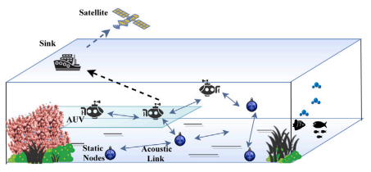

图1-1 水下移动传感器网络的说明

水下有无数的现象发生，比如一些微观层面的过程、漩涡或海岸上升流、海啸、全球气候变化的羽流等。随着海洋观测系统的发展，这些问题可以得到更好的研究。图1-2显示了这些海洋现象的时空变化。从这个数字中可以明显看出，这些海洋现象甚至可以在厘米的范围内，只持续几秒钟，再延伸到数千公里，持续数百年。

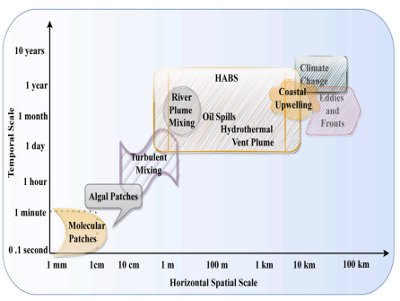

图1-2 海洋现象的时空变化

应用程序通常被分为时间关键型和非时间限制型应用程序。各种应用都需要在不同的深度探索海洋。这些应用程序利用了具有不同能力的车辆，如大型和复杂的auv到小型、微型auv、自行推进车辆如滑翔机、远程操作车辆（ROVs）、自动地面车辆（asv）等。微无人机像MONSUN，蓝鳍沙鲨微AUV，浮力控制浮像Float在浅水和支持短程通信而无人机像残骸和哨兵可以进入更深的深度，拥有更高水平的数据收集能力，并提供远程通信。这些auv的网络可以根据要求被设计为集中式的或分布式的。

本文献集中于利用UWMSN对水下羽流的大规模海洋特征跟踪。海洋羽流是一种复杂而进化的过程，可能对海洋生态产生更大的影响。这里考虑的各种类型的羽流有(a)热液喷口羽流、(b)石油泄漏和(c)有害藻类膨胀（HABs）。

**(a)热液喷口羽流**：它发生在海底。当水由于化学反应而渗入地壳时，它会被加热并被喷射回海洋。这种化学流体在冷水中上升并水平扩散，形成热液喷口羽流。这种非浮力层从数万公里扩散到数千公里（。这些喷口是通过追踪它们的化学和物理特征来检测的，通常是通过检查温度异常、颗粒含量、水速度、铁、锰、氦、甲烷和硫化氢的化学痕迹来发现的。

**(b)石油泄漏**：这些泄漏是由自然或人为原因造成的。当泄漏发生时，它会上升到表面形成光滑，并随着时间的推移脱落。羽流的空间范围取决于它发生的来源。例如，由于墨西哥湾MC252马孔多井场泄漏而形成的羽流持续了5天，扩散了30公里。根据来源的不同，这将持续数小时到数天。石油泄漏的发生是由于海水中碳氢化合物的存在。

**(c)habs**：它们没有特定的来源。水中营养物质和矿物质的繁荣引发了藻类的生长，藻类从数万公里扩散到数千公里，垂直分布在厘米之间。它们的存在通过现场监测或实验室确定。羽流的物理、化学和生物性质各不相同。这些动态特征水平延伸从几十米到几千米，可以在整个水柱的任何深度找到，并在时间上发生变化。因此，为了创建这些动态特征的概要数据集，应该收集和处理适当的样本。文献中有各种方法对羽流进行取样（佩蒂略和施密特，2012年；法雷尔等，2005年；达斯等，2010年；Jakuba等，2005年；佩蒂略等，2010年；Bayat等，2017年）。羽流监测采用的一些方法是寻找羽流的来源、探测边界或覆盖羽流的整个区域。根据羽流的性质，使用具有不同功能的auv。

由于时空混叠，使用单个AUV跟踪羽流面临着挑战，因为单个AUV很难在不同时间收集不同地点的数据。这就需要使用多个auv来对演化的海洋现象进行采样。这个问题与地面网络中的多机器人探索非常相似，其中负荷在多辆车辆之间共享。这为使用分布在空间和时间上的auv网络铺平了道路，从而避免了数据集中的混叠问题。使用多个auv的另一个优点是通过降低操作/后勤成本和总体覆盖时间来降低任务成本。

本论文的组织结构如下。第2节描述了视听网络和水声通信的信道模型所面临的挑战。在第3节中讨论了AUV机队的网络协议。本文详细介绍了物理层、数据链路层和网络层中的协议。第4节提供了对UWMSN中的本地化和时间同步的回顾。此外，第5节还讨论了到目前为止在UWMSN所进行的一些杰出的工作。在第6节中介绍了最新的进展。最后，第7节对论文进行了总结。

## 二、水下自动驾驶汽车网络所面临的挑战

水下技术的最新进展为auv的不同网络策略的发展铺平了道路。然而，他们也面临着许多挑战。

水下环境比陆地和地表的任何环境都要复杂。由于动态和非结构化的环境，使用水下航行器的导航和避障都具有挑战性。考虑特定拓扑中相互通信的情况，探索不同水流和浊度的未知环境具有更大的风险。然而，由于水下环境的动态特性，静态或移动节点从初始位置漂移，导致拓扑变化。这就产生了解决流动性的影响的需要。

在处理移动性时，必须处理由网络中节点引起的自愿和非自愿移动。例如，由于水下环境的高度动态特性，UWSN天生是可移动的，经常漂移节点在2到3节左右。而，自动漂移是由移动节点auv来完成任务的。有各种因素，如网络连接、覆盖范围和节点的定位，这些因素与网络中任何协议的性能有关。然而，由于节点的可移动性，这些指标很容易发生变化。这就非常需要使用现实的移动性模型来研究那些已定义的度量标准。下面将解释一些移动性模型。

**非自愿流动的流动模型**：-蜿蜒电流流动模型（MCM）是Caruso等人（2008）提出的最现实的流动模型之一，以捕捉洋流节点运动的影响。在这个模型中，传感器受弯曲的地下电流和涡的影响。该模型可用于大型沿海环境。节点最初部署在一个小区域内，然后根据移动性模型进行移动，从而占据相应的位置。这种情况对于水下移动传感器网络的应用更为现实，特别是在监测海洋的动态方面。但这只适用于一个二维曲面。因此，Mandal等人（2017）引入了一个针对三维空间的物理移动性模型，即海洋力移动性模型（OFMM）。这个模型是通过合并施加在节点上的所有海洋力而发展起来的。而在布阿布达拉（2019年）进行的工作提出了一个现实的移动性模型，考虑了在洋流下随机分散和自由漂浮的传感器节点的物理运动。

**自愿移动的移动模型**：移动节点/auv的自愿移动处理用于特定任务目的的节点的个别运动行为。为了有效地模拟一个移动网络，使用一个能够极大地模拟真实世界移动节点的移动情况的移动性模型是最重要的。这有助于确定一个协议在一个给定的场景中的有效性。通常，这些模型被分为实体移动模型和群体移动模型。随机游走移动性模型是目前最常用的实体模型之一。在这个模型中，节点假设具有独立的运动。节点可以随机选择目的地和前往目的地的速度。而在群体移动性模型中，则考虑了网络中所有节点的行为。在这里，节点从一个参考点被集体移动到另一个参考点。

Ma（2014）描述了一种AUV的仿生搜索算法。采用随机行走移动性模型作为运动模型来搜索导航参数。这表示一个动物朝着目标移动，执行与随机行走模型相同的随机搜索。尽管这些模型很容易实现，但它们在现实场景中往往是不现实的。考虑到用于搜索任务的一群auv的情况，这些模型不能直接实现。因此，在Tholen和Nolle（2017）中引入了一种自适应的随机游走模型。在处理经典的随机游走迁移模型时，从一个定义的邻域中随机选择新的位置，即选择了AUV的随机步长。但在处理auv时，这实际上并不是一个可行的解决方案，因为不同的步长会导致auv瞬间加速和减速，从而增加能耗，从而减少运行时间。除了auv的速度保持不变的理想情况。但在采用随机游动的情况下，AUV的速度是有限的，从而保持了最大步长的限制。在整个搜索过程中，AUV以最大速度行驶，并随机选择AUV的标题。然而，丹尼利斯等人（2021）所考虑的工作考虑了内置INET模型提供的运动逻辑。INET模型提供了各种移动性模型，如线性路径点运动、随机路径点运动等。这些模型也可以结合起来，以实现更复杂的运动。这项工作的重点是寻找在auv中由推进器的运动所定义的指标。但它没有考虑一个考虑海洋环境的海洋力量的现实模型。

然而，在处理auv时，描述移动性系统的一种有效方法是依赖于auv的运动学约束。为了建立auv的移动性模型，必须考虑真实器件的运动学约束，并在两个或多个点之间建立一个可行的路径。模拟器中描述的通用移动性模型只考虑具有三个坐标的笛卡尔坐标系。但在auv的情况下，它不仅要考虑实际的节点的位置，还要考虑前进方向。

在Franchi等人（2017）提出的移动模型的启发下，引入了雷姆斯、台风auv和滑翔机的移动模型。Andreo Saco描述了使用恒定速度的Remus和滑翔机AUV的路径点移动性模型，但未能解决AUV的其他运动学约束。但目前的模型描述了两点之间的运动，通过寻找使用路径点运动点模型的真实运动学约束。

**没有卫星导航或GPS**：- GPS是一种广泛用于导航和定位的技术。但不能在水下使用，因为GPS是基于射频的，在一定范围后不能穿透海水。3-30 kHz的超低频范围可以通过海水，但较短的距离不超过20米。因此，auv的定位和导航是一个巨大的挑战，通常依赖于基于声学的技术。各种技术，如LBL和USBL技术被用于定位单个auv。合作定位特别用于与车辆团队的搜索和调查任务。这是借助于在海洋表面安装了USBL的车辆进行地理参考，并使团队成员之间的通信能够使用声学调制解调器在彼此之间传递位置信息。这一点在第4节中有更详细的解释。

**水下声学通信**：-水下通信主要采用声波、无线电波或光波进行通信。由于海水的特性，射频波在水下大大衰减，需要更高的传输功率和更大的天线。这可用于高达10米的短程通信。然而，研究人员显示，在Schill和Zimmer（2007）中使用了射频。射频的使用使一群小型auv之间的通信关系非常紧密。另一方面，光波提供较高的数据速率（gbits的顺序），但很容易在水下散射，只能用于短程通信。声波比其他声波更受欢迎，因为它传播了相对较大的距离而没有多少吸收。然而，在水下的声学通信也面临着许多挑战，如：

**延迟**：-声波的传播速度比光速慢五个数量级。声音以1500 m/s的速度传播，产生更大的传播延迟，并可能导致相对较大的运动诱导多普勒效应。

带宽有限：-由于多路径和多普勒扩散，水声信道在空间和时间上都发生了变化。从而限制了可用的带宽，并使其依赖于范围和频率。运行在几十米以上的短程系统可能有超过100 kHz的带宽，而运行在几十公里以上的长程系统可能只有几个千赫的带宽。

**高误码率**：-误码率的概率是一个非常大的概率，由于通道的极端特性，有时会发生暂时的连接损失（阴影区）。因此，水下声学通信只有每秒几十千比特的低比特率。水下链接根据其活动范围被分为非常长、长、中、短和非常短。

根据海底声线的方向，它们的连接进一步分为垂直和水平方向。链路特性可能因多路径扩散、时间色散和延迟方差而变化。根据深度，海水主要分为浅水和深水。通常，浅水距离地表的跨度可达200米。超过200米，它就被认为是深水。第2.1节描述了UW声学通信的信道模型。

### 2.1.水声通信的信道模型

为了设计物理层，必须指定一些参数，如(i)工作频率、（ii）调制技术、（iii）数据速率和（iv）电源的功率水平。信噪比（SNR）的计算在物理层的设计中是至关重要的。为了确定信噪比，可以使用声纳的被动方程（声音导航和测距方程）。根据这个方程，接收侧的信噪比可以得到如下：

信噪比= SL−TL−NL−DI

其中SL为发射机源水平，TL为传输损耗，NL为海洋环境噪声水平，DI为指向性指数。DI通常被设置为零值。在水声域中，这些值用dB / μPa表示，其中1 μPa的参考值为。在接收机的接收电平（RL）获得接收信号的方程如下：



其中RL以dB表示为:RL=10lg(接收强度/参考强度)

水声参考强度为。

以类似的方式，源级别（SL）用dB表示为:



其中，距离源1m处的传输功率强度（It）用传输功率Pt(Watt）表示为：



源电平可以用辐射源功率Pt（距离源1米）直接表示为



其中，为水密度，c为水中的声速。对于在工作频率f附近有窄带B的接收机，信噪比表示为



传输损耗：-传输损耗（TL）是一种声纳参数，定义为当声压波从一个源向外传播时，声强度的累积下降。传输损耗



第一项表示扩散损失，第二项表示吸收损失。这里，k为扩散系数，αt为单位的吸收系数，r为以米为单位，f为以kHz计的运行频率，D为单位，为深度以米为单位，T为摄氏度的水温。扩散因子k解释了几何扩散，这是指由于波阵面的膨胀而导致的声能的扩散。有两种类型的几何扩散：球形（k = 2），描述深水通信，和圆柱形（k = 1），描述浅水通信。

吸收系数可以用索普公式（布雷霍夫斯基夫，1991）用经验表示，该公式给出了频率为f的，单位为dB/km，单位为kHz如下：

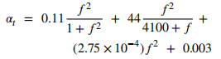

这个公式通常适用于几百赫兹以上的频率。对于较低的频率，可以使用以下公式：



Thorp公式提供了一个TL作为频率函数的近似值（这里不考虑深度）。通过考虑海洋中声衰减的各种重要机制，如粘性吸收和离子弛豫，可以得到更准确的结果。在文献中有几种不同的公式可以计算吸收系数，如费希尔和西蒙斯（1977），弗朗索瓦和加里森（1982a，b），舒尔金和马什（1963）和安斯利和麦科尔姆（1998）。这些方程具有相当的精度和计算要求。为了说明目的，本文使用弗朗索瓦和加里森方程来计算TL。在弗朗索瓦和加里森（1982b）中，作者提供了根据声频率、压力、酸度、温度和盐度计算水中声吸收的方程。该方程对100Hz~1MHz的频率范围有效。这里，总吸收计算为三项(1)硼酸贡献、(2)硫酸镁贡献和(3)对纯水组分吸收的贡献的总和。

对于以kHz为单位的高频f，吸收系数αt可以dB/km计算如下：



第一项代表对硼酸吸收的贡献，第二项代表对硫酸镁的贡献，第三项代表对纯水的贡献。术语A1、A2和A3硼酸、硫酸镁和纯水组分（以dBkm−1kHz−1）。f1、f2和f3表示硼酸、硫酸镁和纯水的弛豫频率（单位为kHz）。P1、P2和P3分别代表硼酸、硫酸镁和纯水的深度压力。

从方程中可以发现，TL随着工作频率的增加以及通信范围（或距离）的增加而增加。这是水声通信的特殊特性，它限制了可用的带宽。由此推断，TL随着范围的增加而增加，但随着深度的增加而减小。

**噪声**：-构成海洋环境中的噪声的因素有很多。湍流、航运、波和热噪声等四种来源被用来模拟海洋中的环境噪声。大多数的环境噪声源都是用高斯统计量和连续功率谱密度（p.s.d.）来描述的。下面的经验公式给出了p.s.d.四种噪声分量，每赫兹分贝μPa，作为频率的函数（Coates，1990）。









其中Nt为湍流噪声，Nsh为航运噪声，Nw为风噪声，Nth为热噪声，f为频率为kHz。湍噪声只影响非常低的低频区域（f< 10 Hz）。10Hz引起的噪声主要10Hz-100Hz，通过航运活动因子sh建模，其值范围分别在0到1之间。由风驱动波引起的表面运动（w为m/s中的风速）是造成100Hz-100kHz频率区域（这是大多数声学系统使用的工作区域）噪声的主要因素。最后，热噪声在f> 100 kHz中占主导地位。

给定频率f的总体噪声功率谱密度为：



**自身噪声**：-除了环境噪声外，还应考虑由车辆本身引起的自身噪声。噪音会对安装在auv上的水听器产生影响。如果水通过水听器或通过安装在其上的机械结构，这些噪音就会影响到水听器。自噪声取决于传感器安装的位置和其方向性。自噪声的影响类似于第二次世界大战中在潜艇上获得的各向同性噪声谱。自噪声随着环境噪声的增加而降低，但当车辆移动缓慢或静止时会受到严重影响。

**高延迟和延迟方差**：-水中的声速比空气中的声速快四倍，但比光速小五个数量级。缓慢的音速也影响了通信系统的性能和网络协议栈的设计。声波传播速度取决于盐度、深度和温度等因素。海洋的温度进一步取决于天气、时间、环境因素和深度。这种温度变化性对声速有很大的影响。水下声传播速度可以使用文献中的各种公式建模，如(i)科本斯公式（科本斯，1981年），（ii）德格罗索方程（德格罗索，1974年），（iii）教科文组织方程（陈和米列罗，1977年）或（iv）麦肯齐（麦肯齐，1981年）。

计算海洋声速的麦肯齐九项方程如下：

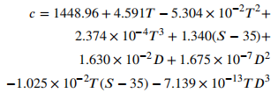

使用麦肯齐方程的海水声速垂直剖面如图3-1(a).所示这里的盐度为35 ppt，表面温度在16◦C到20◦C之间变化。在图3-1(b)中，显示了不同盐度条件下声速的变化。在这里，假设表面温度为18◦C，盐度在30到40 ppt之间变化。

根据温度的变化，海水可分为三层。水深为第一层，最高可达200米。由于风的混合和白天的加热效应，这一层变化最大。该层通常由两个子层组成，表面层（从表面到100米左右）和季节性温斜层（从100米到200米）。声速在这一层有一个负的梯度（通常是在夏季），因为在表面的水比下面的水更温暖。在这一层中，声速随深度的增加而减小。第二层是主（永久）热斜层，可达约1000米，与最低声速有关。声速的下降主要是由于温度的下降。在这一层下面，从1000米到海底是第三层，称为深等温层。这一层中的温度几乎是恒定的。这一层声速的线性增加主要是由于深度的增加引起了一个正的速度梯度。

海水中的声速因温度、盐度和深度等因素而变化很大。在各种操作条件下，通常的声速范围为从1450 m/s到1550 m/s。在文献中，为了简单起见，考虑了平均值为1500 m/s。这种缓慢的速度导致了一个很大的和可变的传播延迟（0.67 s/km），并大大降低了系统的吞吐量。

**多路径**：-一个声学信号可以通过多条路径从发射机传输到接收机。在浅水通信的情况下，声音通过来自海面和海底的重复反射来传播，导致多路径传播。基于频率、入射角和沉积物类型，信号由于这些反射而遭受较高的衰减（Domingo，2008）。在深水的情况下，如果发射器和接收器不位于海面或地面附近，则可以忽略地表和地面的反射。然而，空间变化的声速可以产生波折射，导致在深水中产生显著的多径效应。多路径通道的通道脉冲响应如下式所示，



其中P为多条路径的个数，γi和θi为ith路径到达的信号的振幅值和相位，τi为ith路径的时延。

对于非常短的AUV操作，多路径将受到程深比的影响，预计在地表和海底反射产生更少的多路径信号。已经发现，通过引导传输信号的光束和接收机的方向特性可以获得一些改进，然而，由于在发送或接收信号之前需要车辆定位，这将需要移动AUV的额外复杂性水平。

**多普勒扩散**：auv的收发接收机的运动有助于水下声信道响应的变化。这是通过多普勒效应发生的，它会导致频移和额外的频率扩散。多普勒效应的大小与相对于收发器速度与声速的比值a=vc成正比。由于声速比电磁波的速度非常低，声信号的运动诱导多普勒失真可能是极端的。例如，假设器件速度为v = 2 m/s，载波频率为f = 30 kHz，声速为c = 1500 m/s，多普勒频移频率为fd=vfc= 40 Hz。如果符号持续时间Sd = 0.1 ms，（或数据信号带宽为1 kHz），则每个符号的归一化多普勒为fdSd= 0.04。这个例子表明，一个大的多普勒频移减少了信道的相干时间。它还表明，在移动网络的情况下，需要考虑符号之间的信道变化。

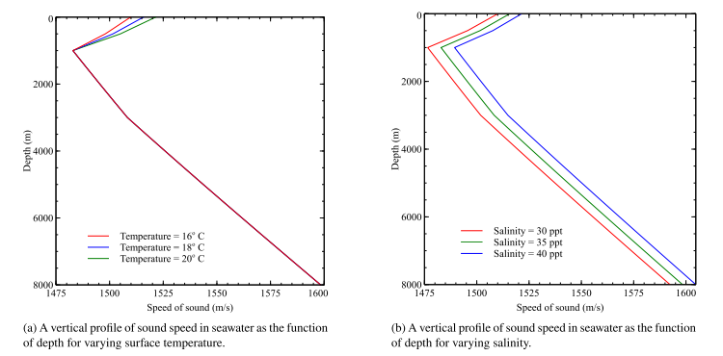

图3-1 不同温度和盐度对声速和深度的影响

## 三、针对AUV车队的网络协议

本节讨论一个auv车队的网络协议。在网络的设计、分析、实现和测试中，也考虑了各种与技术相关的问题。本节将讨论在物理层、数据链路层和网络层中的协议开发。

### 3.1物理层

水声通道具有高度色散性，易受动态水下环境迁移引起的多普勒扩散的影响。相位变化在浅、长、中程通道中频繁，这使得相位跟踪极其困难。非相干调制方案如FSK（频移键控）被用于声学领域的发展WHOI微调制解调器和其他商业调制解调器，以确保简单和健壮的通信，从而减轻相位变化的影响。

在水下环境中使用的调制技术应该对多路径效应和多普勒扩散具有弹性。像FSK这样的非相干调制技术具有良好的纠错能力，可以对抗多路径的影响，而像具有自适应均衡器的BPSK这样的相干技术是解决多普勒扩散的一个很好的解决方案。误码率的概率在决定调制技术方面起着关键作用。下面，我们将提供一个关于如何基于比特误码率（BER）来选择调制技术的见解。

确定各种调制技术的误差概率：各种调制技术的误差概率决定了声学链路的质量。我们可以看看误差的概率是如何从信噪比中确定的。这里选择了auv之间500米的短程通信。信噪比是用等式来计算的 (7).从这个方程可以明显看出，信噪比水平受传输损耗的影响很大。考虑到30 kHz的工作频率，使用等式确定了500 m的TL (8).我们观察到，在不同深度的TL约为57 dB（max），通信范围为500 m。噪声水平NL也最低在40 dB左右（考虑到w = 5 m/s和sh = 0.5）。然后使用等式找到不同功率水平的信噪比(7)对于500 m，如表1所示。此表提供了以瓦特为单位的不同功率级传输Pt的SL值。第4列给出了500 m范围的RL。第5列给出了带宽为10 kHz时的500 m的信噪比。用于确定误差概率的Eb（每比特能量）与No（噪声功率谱密度）的比值如下：



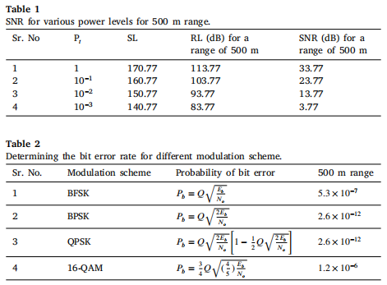

表1 在500米范围内的不同功率水平的信噪比



表2 确定不同调制方案下的误码率。

其中，BN=B为噪声带宽。功率级Pt= 0.01 W，B = 10 kHz时获得的Eb/N0值为23.82。这里取的数据速率是10 kbps。由此推断，随着auv之间距离的增加，信噪比显著降低。各种调制技术的结果如表2所示。从上述表中可以看出，BFSK和16- QAM的误码概率都高于BPSK和QPSK。QPSK方案的性能也与BPSK大致相同，但有更严格的相位同步要求。现在我们可以看看文献中可用的各种调制技术。它们在下面描述。

多频移键控（MFSK）是浅水AUV群网络采用的调制方案。在这里，车辆之间的距离在3-10米之间。通过嵌入一个工作在300 kHz的各向同性天线，对一群auv的传输和数据通信在带宽和效率之间提供了更好的权衡。尽管使用的频率高于传统网络，但它可以抑制有害的多路径效应。M-FSK与M = 4、8和16可以有效地抑制多路径效应，并有助于低成本的调制解调器实现。

Smith等人（1997）已经解释了AUV网络的点对点通信协议。该协议已与海洋探测器（OEX）auv的声学通信系统进行了接口。它使用了声学遥测系统的多频移键控（MFSK）。它利用56个频率进行同时传输24位。每个位用两个FSK信号的频率表示，因此需要48个频率。四个频率用于包计数和奇偶校验，另外四个未使用的频率。在该调制方案中，有效地利用连续脉冲之间的时间保护，有助于对抗多路径效应。但这些方案的带宽效率并不高，而且仅限于低比特率的应用程序。

数字信号处理（DSP）的发展和可用的相干调制方案，如PSK（相移键控）和QAM（正交振幅调制），导致了长程和高通量系统的发展。Freitag等人（2000）的工作讨论了在极浅水（VSW）中剩余auv中使用的相干调制方案，深度为3-8m，范围为1-5km，数据速率为60-5000 bps。但在VSW中使用auv进行声学通信非常具有挑战性。最大范围和数据速率由传播条件决定。根据auv的配置和任务类型，在VSW通信网络中存在着大量的通信需求。该系统中可用的多速率信噪比功能有助于提高该范围后的效率，因为在接收器上的信噪比有变化。该系统支持相位相干信号传输和各种编码技术。高速率信号适用于具有单用户的应用程序，而低速率信号支持多用户或信噪比最低的情况。

考虑到单用户调制和接收的情况，两个最高速率的信号利用QPSK和BPSK调制和一种串联的纠错编码方法。外层使用一个高速率的里德-所罗门码，而内层使用一个块码，并通过选择不同的块码来改变数据速率。采用一种带有锁相环的多通道决策反馈均衡器（DFE）作为接收机。该均衡器减少了多路径的影响，并收回了载波漂移。为了允许DFE利用来自内部块代码的增益，接收器使用了一个延迟的滤波器更新。

而在低速率的多用户通信中，信号使用直接序列扩频（DSSS）调制。DSS通信利用k个l-长度的码族，以R = l/Tc = B的芯片速率传输，其中B为最大带宽。链路速率是每秒生物学比特。该系统使用了15芯片和31芯片的金代码。

Freitag等人（2000）解释了浅水中的矿山反测量（MCM）操作。它通过与一个操作员和多辆车辆进行通信来实现合作任务。WHOI已经主动开发微型调制解调器，安装在残骸车辆。调制解调器的尺寸为1.75乘7.5英寸。为了使其与机载声学导航系统兼容，提高了通信频率。这导致了一个集成的系统，需要一个尺寸为1.75乘4.5英寸的微型调制解调器DSP卡。这里使用的调制方案是跳频键控（FH-FSK）。当简单而鲁棒的FSK与跳频相结合时，它可以用于具有多路径效应的浅水环境。在使用了来自纠错技术的开销后，这里使用的数据速率为80 bps。它被设计为运行在25 kHz和使用4 kHz的带宽。

后来合并了多速率PSK，数据速率为300-5000个bps，不包括开销和错误修正。在微调制解调器中设计并实现了一个浮点协处理器，使PSK接收能力。多速率PSK接收需要DFE等复杂的自适应算法。这里设计的网络是一个主从网络，在那里，车辆收集到的几乎所有数据都通过一个高速率接收器传输到水面浮标。在Freitag等人（2005）中提到了一种通过使用多个接收机信道来提高PSK的可靠性的方法。多通道输入是通过合并另一个小卡以及一个DSP卡和协处理器卡来引入的。该卡有两个银行，有四个通道，其中数据从模拟到数字转换器流到调制解调器。

贝雷克特利等人（2017）解释了基于正交频分多路复用（OFDM）的通信。这是一种有效的技术，可以在信道的大部分带宽被噪声占用时使用。为了克服ISI的影响，多载波调制优于单载波调制技术。此外，OFDM还能够处理移动网络中的干扰和衰落问题。在浅水和多普勒扩散的噪声、池塘和海洋实验中进行了auv的点对点通信。由于OFDM对发射机和接收机的相对运动引起的多普勒效应和频率偏移很敏感，因此使用循环前缀根据自相关进行多普勒补偿。BPSK和QPSK方案以及低密度奇偶校验（LDPC）编码用于推断所有场景下的错误率水平。结果发现，该传输方案能够纠正在1 km距离内传输的近100万位之间的所有位错误，通过4096个子载波和QPSK调制产生15.6 kbps的有效载荷率。

Shimura等人（2019年）描述了一个高数据速率的深水声学通信的场景。日本海洋地球科学技术（贾姆斯特克）开发了载人潜水器SHINKAI6500和AUV尾岛，用于深海研究。这些车辆配备了声学通信系统，以便与母船发送命令（下行）、监视或检索观测数据（上行）。这些系统中上行通信的传输数据速率分别为6500 m（2.0 bps/Hz）范围的QPSK的16 kbps和3500 m（4.0 bps/Hz）范围的16 QAM的32 kbps。采用单载波调制的新型高速上行通信系统的原型进一步更新。用山东6500的系统进行了确认其性能的实验。结果，在3600 m深度潜水时，利用15~25 kHz的频带，以128 QAM获得了69.24 kbps的数据速率，即频谱效率为6.924 bps/Hz。

### 3.2数据链路层

这一部分主要涉及到移动水下网络发展过程中开发出的许多MAC协议。MAC协议的设计比地面协议需要关注的因素更多，除了有限带宽、较大的传播延迟、高误码率、连接性损失和多路径效应以外，还应该考虑移动性的影响。以避免碰撞和冲突为主要任务，根据应用需求不同，MAC协议的侧重点也不同。

水下移动传感器网络发展过程中的MAC协议,它们在这里被分为两类。基于竞争和基于调度，基于调度的MAC进一步分为时分多址（TDMA）和基于轮询。如图3-2所示。因为传统的固定多址存在的例如频谱衰落，信道利用率差的问题，本文献主要关注的是基于调度的TDMA和基于轮询这两类协议。

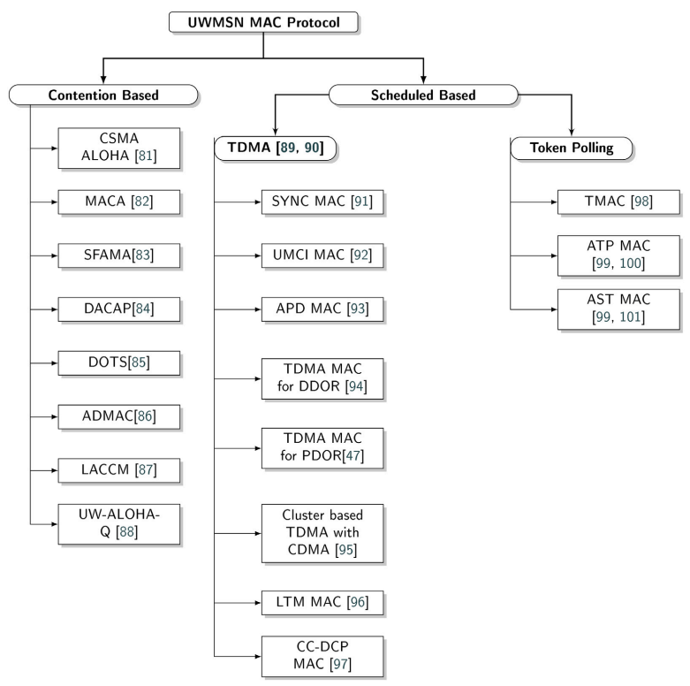

图3-2 针对UWMSN的MAC协议的分类

#### 3.2.1 基于竞争的MAC

这里提到了两种情况，第一种情况是支持一个AUV（自主水下航行器）与停泊在海床上的静态节点的通信，数据交换发生在AUV和传感器节点之间。而第二个案例关注的是一个移动网络。有两个auv（ valuable mobile node）在相距10公里的位置。在它们之间放置容量比较低的移动中继节点来实现通信，这些节点可以自由地在任意一个方向上进行通信。基于竞争的MAC具体介绍如下。

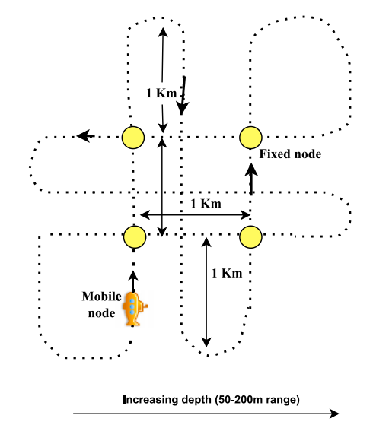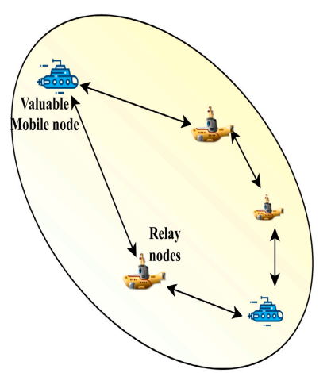

场景1 场景2

图3-3

场景1：4个固定的、底部安装的节点和1个AUV沿着闭环轨迹在该区域巡逻

场景2：一个完全移动网络，有两个外部更有价值的节点通过中间容量更低的移动节点进行通信。

**(a)地板采集多址协议（FAMA）**，它是在节点间距不成比例的情况下，引入控制包长度约束，避免多次并发传输造成的碰撞。

在SFAMA（绘图FAMA）中，时隙机制阻止了多个并发传输，其中一个节点只能在时隙开始时发送数据。这就消除了选择较长的控制数据包（Peleato和斯托亚诺维奇（2007）提出的距离感知碰撞避免协议）。

**(b)延迟感知机会传输调度（DOTS）协议**，利用在水下环境中较长的传播延迟来进行多个数据包的并发传输。利用它获得的局部信息，如相邻节点的传播延迟映射及其预期的传输调度，以增加并发传输的机会，同时减少碰撞的可能性。

**(c)在自适应定向通信MAC协议（AD MAC）**中提出了一种提高传输吞吐量的策略。节点选择传输策略，全方位或定向地发送RTS和CTS数据包。此外基于竞争的MAC协议还包括了CSMA，ALOHA,MACA,DACAP，这里不做赘述。

UWMSN需要最新的数据，而不是更大的数据包大小的数据或数据包序列。对于密集的AUV网络，网络配置是非常互联的。在这样的网络中，网络流量是连续的和相对沉重的。因此，建议使用支持常规数据包生成和数据交换的基于计划的MAC协议。然而，基于调度的协议需要时间同步，而且它在移动网络中具有有限的可伸缩性和灵活性。下一节中将描述基于调度的MAC协议。

#### 3.2.2 基于调度的MAC协议

基于调度的MAC协议通常分为这三类（基于FDMA、TDMA和CDMA协议）。我们知道FDMA有频率衰落的问题，CDMA对于较大的网络，它很难为每个节点分配伪代码，等等。所以文献里主要关注的是基于TDMA的基于调度的协议和令牌轮询Token polling协议，这是固定多址和基于竞争的混合版本。

##### 1、用于集中式网络的各种基于时分多址的MAC协议。

**(a)水下多机器人合作干预MAC协议（UMCI-MAC）**。该协议旨在最小化延迟和抖动，以确保在水下合作干预中一组auv之间的有效通信。把一个AUV假定为主AUV，并向其他auv（从AUV）发送命令，主节点对其他某些节点的传输具有优先级排序的能力，以此来协调通信过程。这个过程分为两个阶段，叫做控制阶段和数据阶段。在控制阶段，主节点发送同步包以初始化通信。在这里，节点根据它们与主节点的相对距离来接收同步数据包。这个过程就是初始同步。在接收到同步数据包之后，auv就会知道它必须发送一个控制（CTRL）包的时间表。主节点分配给相应从属节点的时隙持续时间是传输CTRL数据包所花费的时间加上最大传播时间。然后，在数据阶段，主节点将向相应的auv发送CTS（应答帧）包，然后由它们将数据发送到主节点。主要是这样一个过程。

**(b)Cho等人（2018）提出了一种不对称传播延迟MAC（APD-TDMA）**，该方法在接收节点接收信标包后延迟数据传输，避免接收节点的碰撞。在接收到信标包后，由两个周期的传播延迟确定的估计后，节点必须等待一定的持续时间。利用数据包到达时间来估计auv的未来位置。该协议适用于由恒速节点组成的网络。

**(c)LTM MAC协议**，静态节点在传输前会侦听足够长的时间，如果AUV有数据要发送，它将占用时隙，其他静态节点延迟传输。

下面详细介绍针对大型auv网络的DDOR路由协议，以及它的改进版PDOR。

**(d)DDOR（分布式动态综合路由）**:DDOR是一种结合网络层和MAC协议的跨层功能的协议。其中通信节点会保持一个逻辑时钟 L (t)，它在每个时隙的开始处递增。节点可以处于三种状态之一：侦听、请求和运行。节点默认值为“侦听”。该节点在一个随机数量的时间槽内保持在侦听状态，同时从接收到的消息中更新其本地调度和可见的邻域列表（它们最近接收到消息的所有节点）。如果可见邻域列表在超时后仍然为空（说明还没有收到消息），那么节点将自己添加到其本地调度的第一个槽并且传输包含此计划的消息。否则，节点将对当前调度中的第一个空槽发出请求，并随机返回到侦听（类似书上讲到的动态源路由的算法）。

在本地数据库中的每个节点都有一个本地存储的调度s（最近从每个邻居接收到的调度）。竞争节点之间的冲突是通过选择索引最低的节点（也就是最短路径）来解决。这是一个不变量，它可以由所有受影响的节点平等地计算出来。只有当节点1跳邻居中至少有一个节点确认了这一点时，“自己的”槽（一个特定节点最后请求的槽）才会被分配。活动时隙是根据当前逻辑时间t和当前本地调度的 S1进行递归计算。但DDOR存在的问题是较长的调度占用了传输的大部分内存，浪费了带宽。

**(e)PDOR(修剪的分布式综合路由)**：实际上在一些真实的无线电链路中，通常，如果该节点的信号强度与局部附近的噪声和干扰消息的比值大于某个阈值，则该节点从发送节点接收消息时会由于无线电波随距离的强烈衰减，只有一个小区域可能发生碰撞（接收节点不能解码任何接收到的消息）。而近距离节点发送的消息将被在同一时间段发送的更远的节点的消息“覆盖”。

①所以PDOR区别于DDOR的第一个点在于PDOR中的碰撞是根据信号强度而不是节点索引来解决的。PDOR会给几何上更接近那个特定节点的节点分配一个槽，而在范围内的其他节点也会把槽分配给其他信号强度更大的节点。这就可以自由地把比较远的节点的插槽重新发布到更近的节点，从而允许空间重复使用。

②第二个区别在于请求机制。如前面所说的，节点在调度中申请空插槽。如果没有可用的空插槽，则节点可以申请阻塞的插槽（优先在计划结束时使用阻塞的插槽）。如果没有可用的阻塞槽，节点请求本地测量信号强度最低的节点占用的槽。PDOR同时修改了TDMA的帧长度和插槽分配，来提高TDMA的性能。

在这里，PDOR考虑了真实的水下链路所处的环境，从而减少了资源的浪费，因为考虑了信号强度这一点，使系统的虚拟邻域减小了很多。

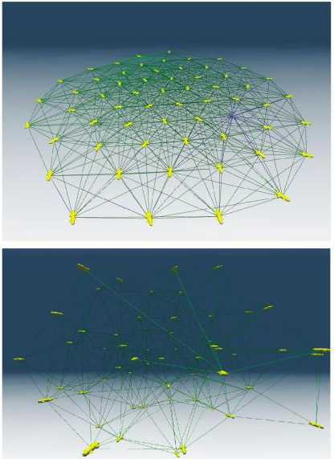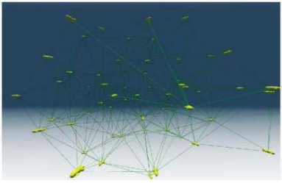

图3-4 群集模拟显示了 2D 和 3D 配置

下面我将根据参考文献详细解释UMCI-MAC协议的内容。

**UMCI-MAC协议**

在文献中引入了一种新的介质访问控制协议（UMCI-MAC），是为了在允许一组共享无线通信信道的水下机器人有效地相互通信，同时最小化端到端延迟和抖动。UMCI-MAC中对介质的访问遵循时分多址(TDMA)策略，该策略由一个选定的主机进行分配仲裁，同时还具有在网络其余部分上优先考虑某些节点传输的能力，接下来我将会根据文献介绍此协议的一些思想。

在水下运用机器人进行工作时，机器人之间以及与操作者之间的信息交换必须是实时的，并且以一种稳健的方式进行。在机器人与机器人之间，或机器人与操作者之间发送命令时，需要尽可能少的延迟，并且延迟的波动(抖动)要很小。有线网络抖动的主要来源是路由器拥塞。因此，地面网络中的传输层协议被设计为适应数据包注入速率，以避免这种拥塞，同时试图减少抖动。但这种策略不适用于水下移动传感器网络，因为时延波动的来源不仅存在于路由层，还存在于对数据链路层和物理层的访问中。

除了在课本上学习的TDMA、FAMA、改进的Aloha等协议外，他们都是属于基于争用协议这一类，在文献中提出了水下多机器人协同干预MAC协议(UMCI-MAC)。它被设计为最小化延迟和抖动，从而允许水下协作干预中一组auv之间的有效通信。UMCI-MAC提出TDMA策略。该策略的主要思想是主从机的选定思想，其中一个auv作为主机器人协调通信过程，而其他auv对主命令做出反应，以避免数据包冲突。该协议有可能优先考虑对每个从机的通道的访问，作为对上层的服务。

在UMCI-MAC中，各节点之间的通信由其中一个被标识为master的节点组织。其余节点被标识为从节点，并响应主节点的消息。通信过程以回合为基础，分为控制阶段和数据阶段。控制阶段由主站通过一个非常短的同步包(SYNC)启动，该同步包作为从站的参考点。接收到SYNC后，每个从设备被分配一个时隙来发送它们在控制分组（CTRL）中发送的请求。每个时隙的持续时间等于CTRL的传输时间加上网络的最大传播时间。在数据阶段期间，主设备给予每个从设备通过CTS进行传输的许可。在接收到CTS时，指定的从设备将发送其DATA数据包。在数据阶段结束时，主设备可以选择性地向一些指定的从设备发送数据包，并将开始新一轮。。主设备将使用下一轮的SYNC包来确认从服务器接收到的所有消息。从设备将使用下一轮的CTRL包来确认它们收到的消息（从主设备得到的）。总的来说，主机发送SYNC，而从机发送CTRL来发送请求，而若想要发送数据包，则从机需要收到CTS才能够进行传输数据包。而进行通信时，该协议在每个阶段发送的数据包都需要按照一定的格式有一个共同的结构。包括报头、正文以及报头和正文中包含的信息的循环冗余校验(CRC-16)

其中报文的数据格式如下：

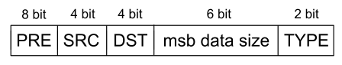

图 3-5 报头结构中的数据包

报头结构包含一个用于同步接收新分组的8位前导码（PRE）、两个用于识别发射机（SRC）和接收机（DST）的4位字段、一个具有消息长度的6个最高有效位（msb）的6位字段（msb数据大小）和一个用于识别UMCI-MAC中考虑的四个BODY消息的2位字段（TYPE）。所有UMCI-MAC消息具有相同的报头结构，但具有不同的正文结构，正文结构如下所示：

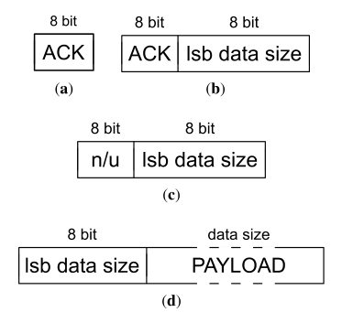

图 3-6 正文结构中的数据包

其中(a) SYNC. (b) CTRL. (c) CTS. (d) DATA.

SYNC消息由主机发送，开始每一轮通信。它的主体由单个8位字段(ACK)组成，每个从机的AUV需要一个ACK。主服务器将从服务器对应的位设置为“1”，以确认在前一轮中接收到来自该从服务器的消息。

每个从节点在控制阶段的时隙中发送一个CTRL消息，表示当前轮中希望传输的字节数。这个数字被编码为14位，6个MSB在消息的头部，8个低有效位(LSB)在CTRL包的LSB数据大小字段中。CTRL还包含一个8位的ACK字段，每个节点使用该字段来确认在前一轮中收到的任何数据包，因为主节点使用SYNC消息中的ACK字段。

若需要某个从节点发送数据消息，则由主机在数据阶段发送CTS包，目的是允许每个从机传输其CTRL包中请求的数据。8位lsb数据大小字段包含相应从机允许传输的字节数的8个lsb。剩下的6个MSB字节编码在HEADER中。这个包还包含一个8位的字段，标记为“n/u”，它在此协议中没有被使用，应该是为后续的功能扩展保留的字段位。

DATA是一个可变长度数据包，DATA数据包的第一个字节包含有效负载字节数的低8位(LSB)，而后则是所含的数据格式。

文献给出了协议工作的主流程图如图3-7所示 ，图的左侧对应于每一轮的控制阶段，而右侧对应于该轮的数据阶段。主设备开始每轮广播SYNC数据包，并等待从设备发送的CTRL。如果CTRL包含用于主控器的ACK，它将这样的分组从其传输队列中退出。如果CTRL包含RTS，则主控器将请求放入传输请求优先级队列（TRPQ）。在数据阶段，主设备在TRPQ中发送每个传输请求的CTS消息到从设备中，并等待网络的最大传播时间加上从设备在控制阶段发送请求的数据量所需的时间。在处理TRPQ中的所有传输请求之后，主控器检查其是否具有可用于传输到任何从控器的DATA并发送它。此流程图正如之前所描述协议内容一致。

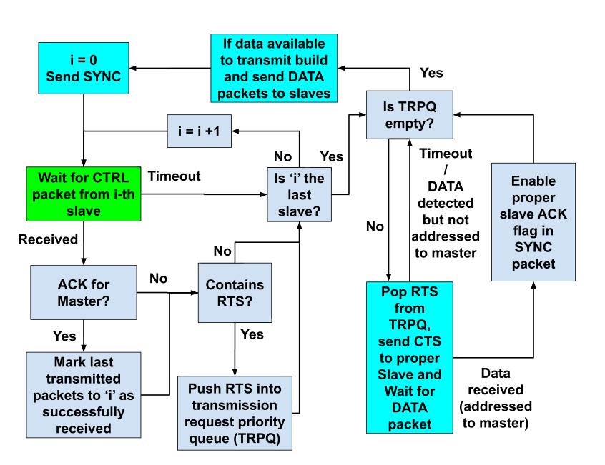

图3-7 主程序执行流程图

在从机的设备下，算法被分为两个工作流，这两个工作流同时执行，分别是发送消息与接收消息的共同执行图3-8中的工作流程负责处理接收到的DA TA数据包，调度ACK，并从传输队列中将已确认的DA TA信息包出队。该图中描述的动作主要与控制阶段有关。在接收到SYNC分组之后，从设备检查在最后一轮中发送到主设备的数据是否已被确认。如果是，则将数据包发到从传输队列。从设备对其余从设备发送的CTRL数据包应用相同的过程。在控制阶段之后，该过程将监听该信道的DA TA分组，直到它从主机接收到新的SYNC分组。对于接收到的每个数据包，从设备将调度一个ACK，该ACK将在下一轮的控制阶段发送。

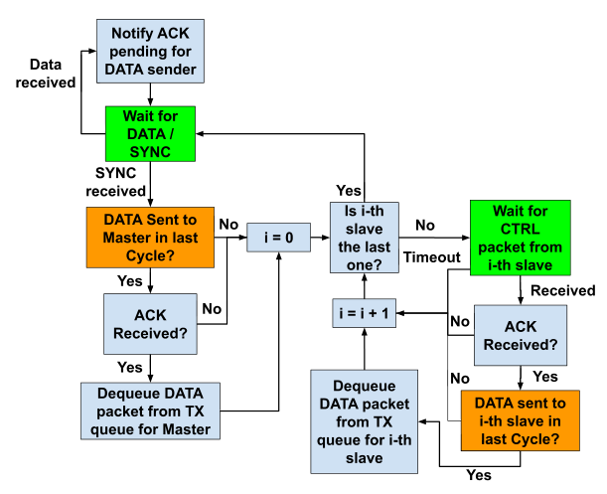

图3-8 从设备接收消息处理流程图

从机的第二个过程专门用于构建和发送DA TA和CTRL数据包，如图3-9所示。在接收到SYNC分组之后，从设备将组成具有未决确认和可用于发送的DA TA的大小的CTRL分组。如果需要，从设备将在控制阶段使用其时隙来发送CTRL分组。在控制阶段之后，如果从设备没有在CTRL分组中发送RTS，则它将直接等待下一个SYNC分组。否则，它将等待来自主机的CTS。在接收到CTS数据包时，从设备将发送其数据，并将等待下一个SYNC分组。

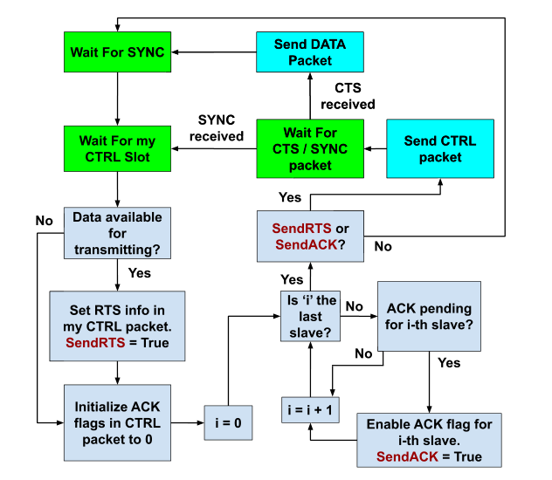

图3-9 用于构建和发送DATA和CTRL包的流程图

至此，此协议的基本思想和流程便已经了解了，但是文献中并没有给出严格解释为什么此类协议能够减少端对端的延迟，只是给出了仿真结果进行证明，所以我认为文献应该对其本质理论加以讲解。

##### 2 基于轮询的协议（Token Polling）

基于轮询的方法使用令牌来指示节点何时完成其传输或何时开始其传输。它依赖于令牌的到来来触发调度中下一个节点的传输，而不是像TDMA这样的固定调度。下面介绍两个基于轮询的协议，来解释令牌的工作原理和适合应用于时间关键型任务的协议，分别是基于令牌的介质访问控制协议（TMAC）和AST-TDMA。

**(一)介质访问控制协议（TMAC**）

水声通信的研究主要集中在时分多址（TDMA）通信协议上。TDMA协议的严格的时钟同步要求，因此不能保证有效的通信。如果在这个周期中丢失了消息，那么严格的时钟要求可能会导致消息重叠和通信失败。这里介绍一种新的、基于令牌的水声广播媒体访问控制（TMAC）解决方案。这个解决方案是独特的，因为它不需要维护一个环来传递令牌。TMAC为同步问题提供了一个解决方案，确保有效通信。

TMAC通信协议的新体现在两个方面，即其异步性（异步消息系统）和其对跟踪通信信息的令牌的依赖性。

基于令牌的介质访问控制（TMAC）解决方案旨在克服TDMA协议在一个通信周期中处理被丢弃的消息时的局限性。当机队中存在去同步源时，TDMA通信将会失败。

**1.令牌**

标准的令牌环通信协议中，令牌是从一个网络节点传递到另一个网络节点的消息的一部分。而在TMAC协议中，令牌是每辆车内存中的一个特定区域，作为一个不断更新的车队通信记录，其令牌不会作为航行器消息的一部分用于通信；相反，它保留并在航行器的内存中并不断更新。令牌的结构如下：

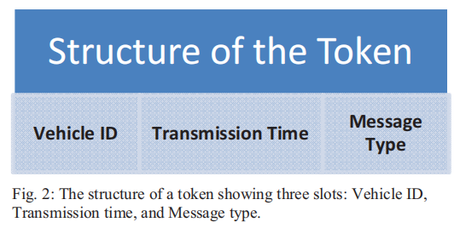

图3-10 表示三个插槽的标记结构：（从左到右依次）航行器ID、传输时间和消息类型。

Vehicle ID：表示周期中下一个要进行信息传输的AUV的识别号。对于拥有此令牌的AUV，这个数字表示预计哪个AUV将进行下一次广播。在令牌更新后，AUV检查其令牌中的识别号，作为要求广播权的标准之一。

Transmission Time：表示该AUV下一次广播的时刻。在通信周期中，每个AUV根据该时刻是发送还是接收，更新各自的传输时间。

Message Type：这表示需要进行下一次广播的AUV发出的消息类型。

在一个通信周期中可以传输三种不同类型的消息：(a)13位消息，(b)引导的32字节消息，(c)由“领导者”分配的备用32字节消息。

13位消息、引导的32字节消息和备用的32字节消息分别用数字1、2和3表示。

一个通信周期中包括6个13位消息、一个32字节引导消息和一个32字节备用消息。通常，一个给定的周期将只包含5个13位消息，与车队中的AUV数量一致，但第六个槽会容纳一个非车队通信源。根据传输的AUV，信息类型的更新方式会有所不同。

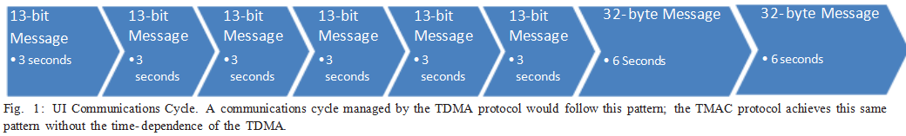

图3-11 UI通信周期

**2.令牌工作过程：**

在TMAC解决方案中，需要修改令牌中的信息字段，以反映通信周期中的运动。进行更新是为了确保在通信周期的任何步骤中，参与的AUV对下一步将发生的事情有相同的期望——令牌相同。期望对AUV是否在周期的给定步骤中发送或接收，以及是否删除了任何消息都很敏感。因此，令牌可以在周期的给定阶段发生变化，同时承担期望身份。

考虑没有删除消息和涉及到删除消息两种情况。特别注意发射AUV和接收AUV之间发生的差异。

**(1)没有丢失消息的令牌更新**

对于发射AUV，它的令牌在发送消息后立即更新（但需接收消息提示后），以反映它期望下一次哪个航行器进行消息传输。图3-12和图3-13分别显示了AUV1中的13位消息广播前后的令牌。

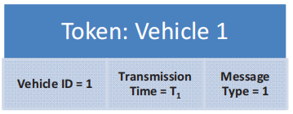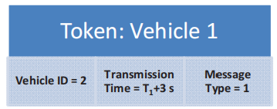

图3-12：AUV1中发送13位消息前的令牌。表示它将在T1时刻广播其13位消息。

图3-13：AUV1中发送13位消息后的令牌。

在发送其13位消息时，AUV1中的令牌立即更新，如图3-13所示。令牌中的ID变为2，表示它是下一个发送消息的航行器。AUV2被期望在时间T1+3秒时发送一个13位的消息（消息类型1）。每个AUV在发送其信息后都要经过这个更新过程。

令牌更新过程以此类推，直到广播最后一个13位的消息时，通常，发射AUV将是AUV5。由于它是车队中最后一辆传输13位消息的AUV，而且它不期望任何通信源填满第六个插槽，因此它的传输时间将有6秒，为即将到来的第一个32字节的信息（非车队传输）做好准备。此信息将由“领导AUV”传递。

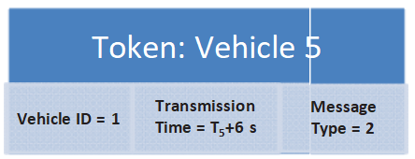

图3-14: T5是AUV5发送其13位消息的时刻，并且令牌表示AUV5期望AUV1（集群领导者）在T5+6秒时发送一个32字节的消息。6秒为接收AUV5消息和通信周期中额外的13位消息的时间。

下面将具体分析AUV接收到不同消息的情况。

**A.接收到一个13位的消息**

在传输消息时，AUV立即知道其令牌应该被更新，但是发射器令牌的更新需要通过接收消息提示（等接收器收到这些消息）这需要时间。TMAC解决方案假设13位和32字节的消息需要1秒才能被车队识别。因此，到T+1秒时，发送AUV将更新其令牌，但接收AUV将只会开始接收该消息，并不会更新其令牌。一旦接收AUV完成消息接收，其令牌更新。

由于令牌代表的期望需要有一致性，因此目标是构造此更新，以使等待AUV中的更新令牌与发送AUV中的更新令牌相同。如果它需要1秒来接收消息，它将使接收时间总计等于发射AUV添加的时间上提前1秒（-1秒）。因此，如果在接收到13位消息时，接收AUV（即AUV2）期望另一个13位消息，它将向消息接收时间R增加2秒（3-1），表明它期望在R+2秒接收下一个13位消息。如图3-15所示。（R-1（上一次接收消息时间）~R+2（下一次接收消息时间）正好是3秒）

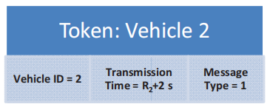

图3-15 R2是AUV2从AUV1接收到13位消息的时间。（R2-1时刻开始接收）

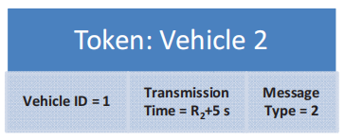

图3-16 从AUV5接收到最后一个13位消息

如果它在周期中从AUV5接收到最后一个13位消息，则它将期望下一个消息是来自领导者（AUV1）的32字节消息；在这种情况下，它将传输时间字段更新为R2+5秒（这种情况下要再多加3秒）。在图3-16中，令牌表示预计在R2+5秒时预期来自AUV1的32字节消息（即消息类型2）。

**B.发送和接收一个32字节的消息**

AUV1发送其32字节的消息并更新其令牌。它的消息类型的更新取决于它是否分配了一个备用的32字节的消息，以便在该通信周期内使用。领导者（AUV1）可以将备用的32字节信息分配给自己或车队中的另一辆车。

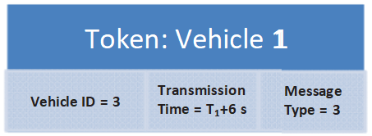

图3-17：AUV1发送32字节消息并将备用32字节消息分配给AUV3后的令牌。T1是AUV1发送其引导的32字节消息的时间，消息类型3表示预期的消息是备用的32字节消息。

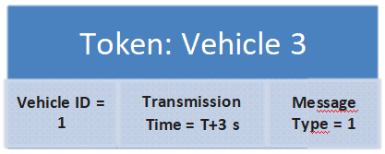

图3-18显示了AUV3中发送了AUV1分配给它的备用32字节消息后的令牌。AUV3更新其令牌，以显示AUV1是下一个传输13位消息的消息，标志着新的通信周期的开始。

**(2)带有已丢失消息的令牌更新**

TMAC协议中AUV能够响应多个涉及被丢弃消息的独立场景，而不会出现通信故障。需要注意的是，丢弃的消息对令牌更新的影响只会影响接收AUV——传输AUV不会丢弃自己的消息，因此会在传输消息的过程中正确地更新其令牌。

原因是TMAC协议不依赖于时钟本身，而是依赖于信息接收的时间；由于AUV接收的信息比它们发送的信息多，即使特定AUV的时钟报告的时间与其他AUV不同，在TMAC周期内的同步也是可能的。下面介绍几种丢失消息类型不同的情况。

**A.已丢失13位消息**

对于丢失的13位消息，令牌的更新将以以下方式发生。首先，接收AUV在其令牌中指示的传输时间等待接收消息。如果AUV期望接收到13位消息，它将在令牌中指示的传输时间开始等待3秒；如果在该期间没有收到消息，它将认为消息已被丢弃。此时，它将做出以下两种措施之一。

①如果发射AUV的编号在编队中是最高的，TMAC通过将当前编号增加1来更新等待AUV令牌中的ID。

②在AUV内部时钟呈现的当前时间上添加一秒，并将此值存储到令牌中，更新消息的预期传输时间。新值为R+4秒。此时不在最后一个13位插槽，令牌中的预期消息类型不改变。

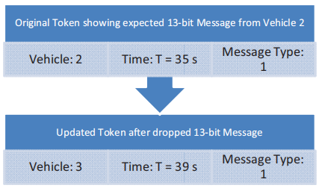

图3-19：已丢失的13位消息的令牌更新。在所述的场景中，AUV2是预期的发送AUV；被丢弃的消息导致等待AUV更新其令牌，为来自AUV3的下一个消息做准备。

影响：增加的一秒可能导致信息延迟，但如果更新的令牌表明接收AUV是下一个传输AUV，则增加的一秒有助于它适应前一个消息的延迟出现，而不冒重叠的风险。

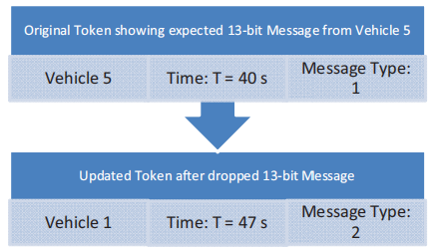

图3-20：此时，AUV5是预期的发射AUV。当来自AUV5的13位消息被丢弃时，预期接收AUV更新其令牌表明“领导者”（V1）下一步将广播32字节消息；这里显示的7（2+5）秒窗口用于为非车队13位插槽腾出空间，并确保没有重叠消息。

**B.已丢失32字节消息**

对于从“领导者”(AUV1)或其他传输AUV丢弃的32字节消息，其过程类似图3-20描述的情况。首先，一旦专用于32字节消息的6秒窗口过期，等待的AUV（依靠其内部时钟）将识别出该消息已被丢弃。此时令牌有也两种更新方式。

如果被删除的消息是来自“领导者”（AUV1）的命令消息，则更新令牌，预期下一个传输是来自AUV1的备用32字节消息。由于我们正在处理的AUV丢失了AUV1的32字节的信息，所以我们知道有问题的AUV不是AUV1。同时通过向当前时钟时间添加1秒来更新令牌内的预期传输时间。

优点：这种方式更新令牌可确保任何AUV不会尝试使用消息，除非它接收并处理了AUV1的分配；此外，它准备AUV接收32字节的消息(它期望从AUV1接收，但实际可以从任何来源接收）同时还提供1秒的缓冲以防止重叠。这一点很重要，因为32字节的消息长度很长，而且另一条13位的消息正在路上。通过如所述扩展令牌中的32字节插槽，AUV不可能太快通过备用插槽，丢失第二个32字节消息，并开始传输与备用消息重叠的13位消息。）

**3.TMAC的优越性：**

（1）上述处理丢失的消息的过程表明，TMAC协议可以处理丢失的消息和去同步的源。

（2）TMAC协议能够重新同步。正如我们上面提到的，相同的期望可能不对应于相同的令牌；但是，如果由于消息失败而产生令牌差异，则协议具有重新同步令牌并使期望恢复一致性的能力。

由于它依赖于接收消息的时间，重新同步的机会数量大于去同步源使通信不稳定的机会数量。例如，对于5辆车，每辆车有机会每30秒至少发送一次信息；剩余的时间用于接收来自其他航行器的消息，从而确保在所有通信周期成员中保持同步。即使是时钟报告时间错误的航行器，也能够与编队中的其他航行器保持同步。只要航行器传输窗口由接收到的消息来维护，TMAC协议就能确保通信周期将继续下去。

**（二）用于时间关键型（对信息传输速度、时延要求高）任务的AST-TDMA协议**

使用基于时间的协议对于群通信有许多优点。由于航行器的密度、广播的性质和群体通信所需要的连续流量以及时空的多样性(因为水下特有的传播延迟环境)，如果使用基于随机访问的协议，则在接收端发生数据包碰撞的概率非常高。因此，调度协议可以避免冲突，从而避免重传输，以及避免隐藏和暴露节点的问题。

自适应时空多址（AST- TDMA）协议，该协议在有效利用单通道广播声环境的同时，结合了处理水下长传播延迟和低带宽的独特特性。它被设计为独立于时间同步而工作，不需要保护时间，也不需要传播延迟的先验知识。

1.基本准则：通过利用水下独特的时空通道（时空多样性），在最大限度地利用通道的同时，尽量减少信息交换周期。

2.水下的时空多样性的解释:

图3-21显示了在水下使用四个航行器系统，ID1到ID4时可能发生的一些时空情况。

该图显示了某个时刻：

①ID3包的传输早于ID1和ID4包（图中表示为ID3直径更大）；

②ID1、ID3、ID4广播相同大小的消息（频带厚度）；

③1、4同时传输（相同直径）。

情况1：基于数据传输时间的排他信道访问（独占信道）

尽管ID1和ID3在不同的时间开始传输，但它们的数据包在ID2处会发生碰撞；除非把较大的保护时间考虑到网络中所有可能AUV之间的传播延迟时间中，但这样会使系统的传输周期变长，速率降低。

情况2：基于空间分集的非排他信道访问（并发传输）

如图，ID1和ID4数据包的并发传输在ID3或ID2处不会发生碰撞。由于空间分集，可以发生非排他性访问（信道中可同时进行多个传输-接收活动——并发传输），见图20进一步讨论。

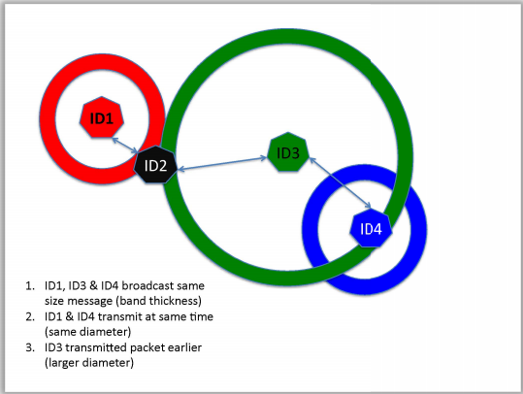

图3-21时空多样性

**3.AST-TDMA工作原理**

该协议基于一种TDMA方法，即AUV在一个周期中被分配一个时间插槽。与TDMA不同的是，在AST-TDMA中，槽的大小不是固定的，它会随AUV之间距离的变化和群的移动而自适应的变化。随着槽大小的变化，每辆车信息的周期时间也会变化。因此，只有这两辆AUV之间的传输时间和传播延迟才决定了每个插槽的大小。

AST-TDMA以类似于令牌环的方式操作，最低ID的AUV（例如ID1）通过发送其数据包来开始序列。首先，ID1向ID2发送其数据包，当ID2完成对ID1的数据包的接收时，它像令牌或触发器一样允许ID2调度并开始传输其数据包，而其他AUV不能发送包。以此类推，直到最后一个AUV完成传输。接下来，AUV的每个周期会随AUV之间距离的变化和群的移动而自适应的变化。

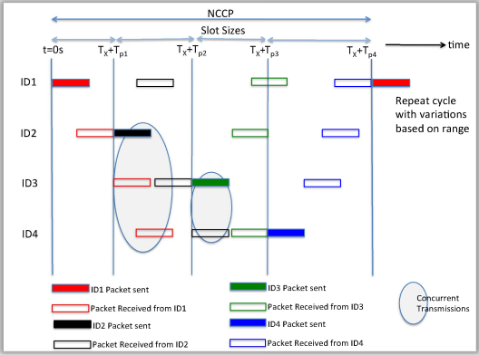

ID1数据包发送 ID3数据包发送

从ID1接收到的数据包 从ID3接收到的数据包

ID2数据包发送  ID4数据包发送

从ID2接收到的数据包 从ID4接收到的数据包

圈出来的部分表示：并发传输

图3-22 AST-TDMA：基于图3-21的配置的一个插槽时间周期（根据集群移动重复变化周期）

**4.数据传输过程示例：**

如图3-22，ID1在t=0s时刻发送其数据包，根据图3-21中四个航行器的位置由近及远，ID2首先收到ID1的消息，在Tx+Tp1时刻完成数据包接收，并立刻发送其数据包，以此类推直到所有节点传输完其数据包，并被其他节点接收，则重新开始新一轮周期。（过程中周期会随航行器位置移动而自适应改变）

在ID2数据包传输过程中，由ID1发出的数据包会继续向ID3、ID4传播，此时就存在着同一节点其接收数据包与发射数据包碰撞的问题，这是本协议成功的关键点。

（1）传输关键点：

该协议中最关键的时机和其成功的本质是确保避免第三辆AUV的包碰撞，如图3-23中的V3（图3-23中的V1、V2、V3可对应图3-21的ID1、ID2、ID3）。也就是说，在V2的包到达时，V1的包必须已经完成了它在V3处的接收（否则V1的数据包在V3处的接收还没完成，而V3接收到了V2发的数据包后立即发送自己的数据包，即发生包碰撞）。

如果直接传输到V3的数据包的传输时间小于通过V2的传输时间，那么就可以确认这一点。否则，如果该协议要工作，则需要统计范围r13≤r12 + r23，利用三角形不等式，这一定成立，见图3-23。

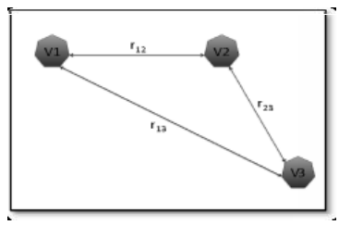

图3-23 确定AST-TDMA的有效性

（2）触发AUV周期改变的两种情况：

在协议中还需考虑两个可能会破坏序列的事件。

a.一个包在某时刻没有到达下一个按顺序传输其数据的AUV（依照上一周期），当前周期将被打破，因为它将不会被触发发送下一个包。此时，协议使用预定的后退（等待一定时间）来触发传输。

b.如果要发送下一个数据包的AUV没有一个已准备好的要发送的数据包，那么下面的AUV将不会收到一个包来触发它继续循环。此时，使用一个小的80位空令牌作为下一辆车的触发器。或者触发一个短的后退，它允许一定的处理时间用于其生成新包，然后发送新包继续循环。

该传感器和导航数据的收集和处理时间对该协议的可靠性至关重要。该协议的当前设计，使用恒定的到达时间来生成航行器信息包，然后准备发送，并设置生成速率，以便在队列中总有一个包要发送。如果队列中有多个数据包，则该队列将刷新最老的数据包，并且只发送最新的数据包。然而，这意味着数据包将在最后一个AUV信息到达之前创建，这意味着使用了以前的周期信息。

**5.AST-TDMA协议的优点：**

通过仿真模拟和计算得出，AST-TDMA具有显著的优势。

（1）AST-TDMA协议在及时传播信息和的信道利用率非常有优势，特别是当航行器彼此之间的距离更近时，传播延迟更低。

（2）AST- TDMA协议中没有要求保护时间和时间同步，并且利用了时空多样性，这意味着信道在这些时间内不会被闲置。一起工作的每辆车都能获得更大的速度和操作范围，更适合用于救援和搜救等时间关键型任务。

（3）AST- TDMA协议同时保持无争用协议的避免冲突的好处。

（4）使用AST-TDMA还允许更高密度的航行器在类似群的网络中运行。

### 3.3网络层协议

在涉及长期合作任务的应用中，路由协议的设计和开发是最重要的。网络层在将数据包从源到目的地时起着关键作用。然而，由于移动水下传感器网络的固有特点，设计一个合适的路由协议具有挑战性。它还可能经历“阴影区”，高误码率和恶劣的水下环境会导致暂时连接损失。

由于成本高，水下传感器节点（移动和静态）的稀疏部署是全连接网络的一个挑战。最重要的是，节点（尽管是静态的或可移动的）可能会发生随机移动，为部分或没有连接铺平了道路。因此，在设计路由协议时，应考虑到在高度动态的环境中，频繁的链路中断、端到端延迟和公平的数据包传递率。本文献侧重于用于协作任务的各种路由协议，它们大致分为四类(1)基于需求，(2)基于延迟容忍，(3)基于位置，和(4) AUV辅助数据收集的网络。各类别的分类和例子如图3-24所示。

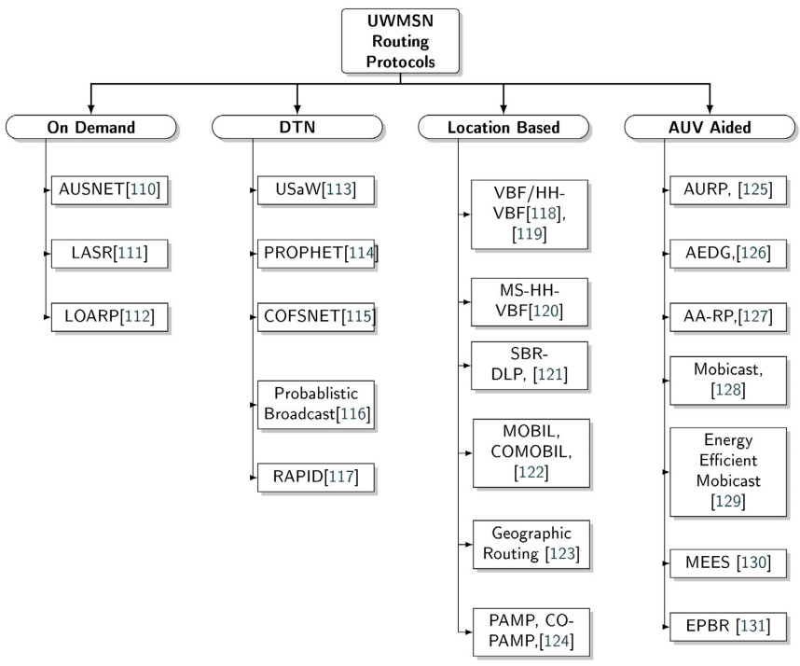

图3-24 在UWMSN中的路由协议的分类

在拓扑变化频繁的网络中，主动路由协议除了响应/按需路由协议之外，还会产生更大的开销。这导致在每次拓扑更新中节点之间的更新和共享路由。因此，它就不适合用于一个动态的水下网络。然而，在按需路由协议中，路由仅按需创建，并支持网络的动态。

在与AUV网络车队打交道时，车辆有公平的机会远离彼此的通信范围。根据应用需求，可以将网络设计为连接丢失频繁的间歇性连接网络。在基于按需路由的情况下，总是需要在数据包交付之前建立一个路由。而在容忍延迟网络（DTN）中，只有当两辆车进入彼此的传输范围时，才需要建立连接。

在基于位置的路由协议中，节点的位置/其地理坐标对于路由信息是必要的，在水下网络中仍然是一种合适的路由技术。它有较小的信号开销，尽管它需要准确的位置信息。

还有另一个类别称为AUV辅助数据收集，其中AUV用于从附着在海底的节点中收集数据。在这里，auv充当中继节点或移动接收器，从静态传感器网络中收集数据（Cheng和Li，2017）。在下面的段落中，提供了每个类别的详细说明和例子。

#### A.按需路由协议

按需路由协议按需路由协议的一个例子是自主海底系统网络（AUSNET）。

在这里，一个网络被用于合作任务。一个auv舰队被部署为一个集群，它们假设一个线队来进行合作搜索任务。AUSNET是移动自组网中动态源路由（DSR）的扩展版本。

在这项工作中，DSR被修改为一个低带宽的水下环境。DSR通过路径发现和路径维护的过程，赋予了网络自我形成和自我维护的自由。AUSNET还允许节点按需学习网络路由，并从其邻居那里监听节点的发现。这些节点可以作为路由器，并通过根据需求添加或删除一个特定的节点来允许网络的可伸缩性。因此，该网络在一个特殊的拓扑结构中以自修复的形式出现。

为了利用海底通信的优势，AUSNET提出了基于预测的路由（PBR）的想法，其中假设水下飞行器的移动不是随机的，即使以前不知道也是可以预测的。这一过程在合理利用可用的车辆运动信息的情况下发展，并对当前的网络拓扑进行估计。这是基于车辆的轨迹，通过使用航迹推算技术来完成的。通过生成树算法确定拓扑结构，可以找到到达目标的最短路径，同时减少在DSR协议中产生的大量开销。如果预测失败，AUSNET就会回到DSR的路由发现机制上。

LASR（位置感知源路由）是另一种由DSR为海底AUV网络量身定制的协议。该协议采用了两种技术来补偿水下网络中的延迟。第一个是通过引入位置感知，考虑来自输入传输的隐式信息，来发展局部网络拓扑的估计。而第二种方法是使用链路质量度量来代替DSR使用的简单跳计数度量。

该协议中构建的局部拓扑是基于使用跟踪系统的邻居节点的相对位置。它使用了对输入传输的飞行时间测量所估计的距离信息。而DSR依赖于最小跳数计数路由度量作为最佳路径，它可能并不总是正确的，但LASR基于链路质量考虑最佳路由。然而，这需要一个低漂移时钟来进行时间同步。LASR和AUSNET都适用于拓扑变化较小的网络，而不适用于节点数较多的网络。

LOARP（低开销路由协议）是一种同时用于静态和移动网络的路由协议。这是一个低开销的按需路由协议，包括两个阶段：-路由发现和路由维护。在路由发现阶段，将按需创建路由。路由维护阶段处理失败路由的恢复，这将导致大量的路由流量。然而，该协议试图通过监控网络数据流量或在必要时创建惰性确认来有效地最小化路由流量。随着网络流量的减少，包冲突减少，导致包传递率更高。

#### B.延迟容忍网络

延迟容忍网络的动机是在遭受间歇性连接的网络中或在节点之间没有找到端到端路由的网络中建立通信。这利用了节点的移动性，以确保通过存储和推进数据传播方法的通信。根据数据包/副本的副本数，DTN主要分为基于转发和基于复制两种。在基于转发的情况下，消息不复制，并在网络中维护包的副本。而在基于复制的情况下，数据包从源节点复制并路由到中间中继节点，以确保成功交付到目的地。

在Varma等人（2019年）中描述的水下喷雾和等待（USaW）协议中已经应用了存储和结转的方法。该网络的设计是，附着在海底的静态节点作为源节点，auv网络作为中间中继节点，将数据从源节点传输到水面的目的地（水池）。在这里，源节点复制数据，并只保留数据包的一个副本。所有其他复制副本都将被发送到第一个遇到的中继节点（AUV）。第一个遇到的中继节点将把数据存储在其缓冲区中，直到它遇到其通信范围内的另一个节点为止。当遇到另一个中继时，它将把一半的复制数据包发送到下一跳中继节点，这个过程将继续，直到它们只剩下一个副本或者到达目的地。一旦到达目的地，节点将进入等待阶段，并将消息的副本传输到相应的目的地。该过程如图3-25所示。

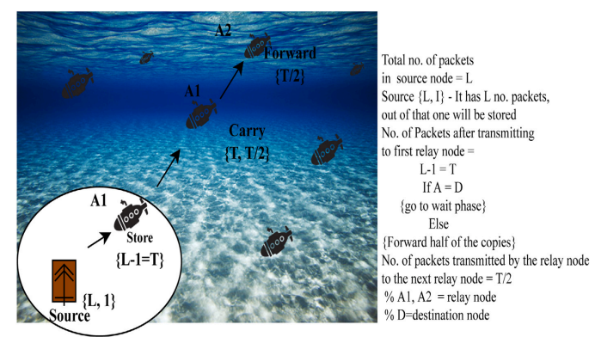

图3-25 水下喷雾和等待协议

先知中的路由（概率路由协议使用遭遇器和传递性的历史）利用非随机和定义的良好属性进行数据传播。这里的场景也与前面提到的喷雾和等待协议相同。在这项工作中，引入了一个交付可预测性度量。如果一个节点与一个位置或一个节点频繁接触，那么可预测性度量将会很高。数据包应该从源节点发送到目标接收节点。为此，源代码将数据包复制到第一个遇到的中继节点（AUV）。然后，如果这个中继节点与另一个中继节点接触，它们就会比较它们之间的可预测性度量。只有当节点的可预测性大于携带消息的节点时，消息才会被复制到所接触的节点，否则，同一节点将携带消息，直到找到具有更大可预测性度量的节点。

泛洪是在移动网络中不确定节点的位置时使用的另一种技术。这只是一种广播技术。如果源节点想要向目的地发送消息，它将简单地广播它。但这就造成了频繁的碰撞和更大的开销，特别是在声学环境中。因此，Goel等人（2008）的作者引入了小型汽车网络控制洪水。这是一种有限的洪水的情况，它利用包序列号来确保相同的包不会在网络中的任何节点中被广播不止一次。

概率广播是Koseoglu等人（2016）引入的另一种技术，用于密集的AUV网络，其中节点或AUV不知道邻居的位置。在这个过程中，节点将根据一个概率重新传输数据包，以减少消息的数量。

快速（正在调查的基于复制的DTN路由协议）是另一种基于复制的协议，其中数据包以受控的方式进行复制，快速的目标是优化特定的路由度量，如平均延迟、错过的截止日期或最大延迟。快速依赖于一个效用函数，并从路由度量推导出每个包的效用函数。

#### C.基于位置的路由协议

在基于位置的路由/地理路由中，路由可借助位置信息建立。它要求其邻居和目标节点的位置可用，以便形成从源到目的地的路由。位置信息通过定位技术提供，另一方面则依赖于细粒度的时间同步协议。下面描述了一些基于位置的协议。

Pei等人（2019年）描述了一个异构场景。在表面上有静态汇聚节点，有三个auv用于数据收集。这项工作讲述了三种交流方式。上游通信，其中数据包由AUV发送到接收节点。在下游，数据包由接收节点发送到AUV。最后是在AUV之间，数据包由一个AUV发送到其他AUV。

在这项工作中，假设auv虽然是可变的（可能发生变化），但通过声学调制解调器、先进的定位技术和深度测量实时知道它们的位置。在这里，使用了称为移动汇跳转发（MS-HH-VBF）的地理路由协议。它是基于Hop向量的转发（HHVBF）和基于向量的转发协议（VBF）的高级版本。这是两个支持中小范围移动性的路由协议。

在VBF中，定义了一个路由向量来指定从源到目的地的路由。网络中的数据包转发器节点形成了一个“路由管道”。管道中的节点有资格进行包转发，而未对路由向量关闭的节点没有资格进行包转发。然而，HH-VBF适用于使用单个转发器节点的路由向量，而不是单个网络范围内的源到汇聚路由向量。另一方面，MSHH-VBF利用多个汇聚节点来应对AUV的移动性。

在MS-HH-VBF中，多个汇聚节点的地理位置存储在每个数据包中。这有助于接收节点收集有关接收节点的准确位置的信息。然后，每个转发器计算多个接收器之间的距离，并选择最近的一个接收器作为目的地来构建管道。该过程与HH-VBF相似。但是，在处理下游通信和AUV间路由时，协议由于目标不再是静态的，它对两个流使用基于洪水的路由。

基于部门的目的地位置路由预测（SBRDLP）是为UWMSN设计的一种基于位置的路由协议。它假设一个节点知道它自己的位置，并预测目标节点的位置。这有助于实现更高的数据包传递比率（PDR）。该协议支持目标节点的移动性，使其适合于完全移动的网络。

美孚和Co-美孚是两种旨在减少水下网络定位误差的路由协议。在一个由静态水下传感器节点组成的网络中，基于表面上的参考节点进行定位。靠近曲面节点的节点将曲面上的锚点节点作为参考节点，而远离锚点的节点只能将普通节点作为参考节点。这就增加了本地化错误。因此，在本工作中，使用三个auv作为参考。auv通过GPS和卫星获得地表的位置坐标，然后返回深度提供参考。auv也能够覆盖更大的体积。

Co-Mobil是一种合作美孚公司，通过利用最大比率组合（MRC）分集技术来提高网络吞吐量，该技术结合了来自源和中继节点的信号。

Chen等人（2010a）提出了一种基于WHOI微调制解调器的滑翔机中的轨迹感知通信。通常，滑翔机的运动轨迹本质上是锯齿状的，用于位置预测。在地理路由中，假设位置是已知的。但是这些协议在做出路由决策时并没有考虑到锯齿状的轨迹。这增加了在估计滑翔机位置时的定位误差。

为了克服这种差异，本研究提出了一种预测滑翔机位置的统计方法。而不是将滑翔机的位置视为一个单点，而是引入了一个置信区域。这里开发的单播路由协议确保了数据包路由到特定地理区域内的所有滑翔机。跨层优化与路由相结合，有助于最小化能源消耗。

Javaid等人（2017a）提出了位置感知移动性模式（PAMP）和合作PAMP（Co-PAMP）。PAMP是作为一种优化方案开发的，它处理空洞的避免，并有助于最小化在滑翔机的位置估计的不确定性。而Co-PAMP处理的协作路由方案，通过中继协作帮助降低包丢比。

Tabacchiera等人（2011）引入了另一种有趣的贪婪边界无状态路由算法作为网络层的路由。本工作主要是通过考虑一种跨层解决方案，为移动水下系统设计适合的传感器节点，该跨层解决方案适用于节点的下层。该工作的本质在于将功耗保持到一个最低水平，而不增加建筑设计的任何复杂性。假设车间距离不超过25米，交通量相对较少。考虑了一个简单的MAC协议，如ALOHA/CSMA，并进一步实现了一个功率控制策略，其中传输功率被设置为最小水平。这声称可以通过减少对远离最终目的地的节点的无用的冗余跳跃，从而保持整个网络的能力。

AUV是另一种基于位置的协议。这基本上是Bereketli等人（2019）中路由和MAC协议之间的交叉层。它取决于在每个节点上的位置估计。该协议不在网络中传播状态、位置和邻里信息。每个节点根据其初始部署和内置导航系统的知识来估计其当前位置和任务路径。该协议支持垂直和水平方向的自动通信。该算法不需要在auv之间的时间同步。载波传感和无环路由可以防止碰撞和再传输，以避免额外的能量损失和介质接入延迟。auv决定根据其位置中继数据包。在节点开始其数据包传输之前，必须选择一个随机的回退持续时间，这取决于它到源的距离。远离源的节点被优先排序，以减少数据包传递延迟和冲突的数量。定向路由是沿着源到汇聚的路径完成的。如果节点在后退持续时间结束时感知到信道很忙，那么它将选择另一个随机的后退持续时间并尝试再次传输。

#### D.AUV辅助下的数据收集

这类数据的目标是使用静态传感器节点的auv收集数据，这些节点部署用于长期和大规模网络。

Yoon等人（2012）描述了一种被称为AURP（AUV辅助水下路由协议），它利用多个auv的控制移动性。使用多个auv作为中继节点来最小化数据传输。所描述的场景是一个异构网络，其中auv需要从网关节点收集数据，并将这些数据中继到表面上的接收节点。通过AUV的控制移动性，作者旨在实现具有高数据率的短程通信。这有助于传输大量的数据。

AEDG（AUV辅助高效数据收集路由协议）（Ilyas等人，2015）是另一种利用AUV进行可靠数据收集的协议。它声称，使用移动AUV从网关节点收集数据将延长网络的生命周期。这可以通过使用SPT（最短路径树）算法，同时将传感器节点与网关节点关联起来，从而最小化能耗。

在这里，网关节点被旋转，以平衡能量消耗。此外，为了防止数据丢失，该协议允许根据到网关的传感器节点的数量，动态数据收集时间到AUV。本文还建立了一个混合整数线性规划（MILP）模型，以提高吞吐量和最小化能耗。

AA-RP（AUV-辅助路由方法集成路径规划）（Wangetal.，2017），是一种旨在降低网络能量的协议。这将动态路径规划算法集成到路由协议中。该方法依赖于两个阶段：-AAR（AUV-Aided网络路由）和RAPP（路由辅助路径规划） AA-RP利用多任务协同降低网络能耗，避免了动态GN（网关节点）方案的热点和区域问题。

Chen等人（2010b）提出了双比路由协议。该协议提到了移动性和拓扑孔洞问题。该协议假设一个具有预定义轨迹的移动接收器或AUV正在从一系列3D参考区域（3D ZOR）内的节点连续收集数据。Huang等人（2003）提出了节能莫比卡特协议，为了节省能源，特定区域内的节点只有在AUV进入特定区域之前才被唤醒。

Walayat等人（2017）提出了移动节能平方路由协议（MEES），作为一种通过平衡网络中节点的能量消耗来延长网络寿命的方法。有两个移动节点在彼此之间被部署在最大的距离上。这些节点应该在它们预定义的轨迹上，沿顺时针方向线性移动。能源效率是通过将静态节点中的数据直接发送到AUV来实现的，而不是选择多跳传输，这通常会导致热点问题和延迟。

跨层移动数据收集（CLMD）是Alfouzan等人（2020年）引入的另一种协议。在这里，AUV用于访问已收集数据的已部署集群。通过使用分布式跨层解决方案来提高网络性能，在数据包传递和节能方面，提高了网络性能。

Signori等人（2018）中描述的EPBR（基于估计位置的路由）讲述了基于AUV的估计位置来决定下一跳的路由协议。这些估计是由静态节点来完成的。这些节点从节点之间交换的数据包中可用的信息中收集auv的移动位置和方向。这些节点知道它们的位置和到邻近节点的路径。这些信息通过洪水技术在网络中传播，或者甚至在部署前就直接存储在每个节点中。

**下面详细讲述MOdicast、AURP和CLMD三个协议。**

##### （一）AURP：一种AUV辅助水下路由协议水下声学传感器网络

由于水下通信范围,带宽的限制和水下传感器节点能量的限制，在大面积部署多跳水声传感器网络给网络的可靠数据传输和生存性带来了新的挑战。为了解决这些问题，实现水下传感器节点数据传输比最大化和能耗最小化的目标，在一篇文献中给出了一种AURP (auv辅助水下路由协议)协议，该方案不仅使用异构声学通信信道（指的是一个由不同类型的声学传播环境组成的通信信道，其中每个环境都具有不同的传输特性和信道参数），而且还可以控制多个自主水下航行器(auv)的移动性。在AURP中，auv作为中继节点，从网关节点收集感知数据，然后转发到接收器，从而最大限度地减少了数据传输总量。此外，自主水下航行器的可控制移动性使得应用近距离高数据速率水下信道传输大量数据成为可能。在这项协议中，它是第一次尝试在多跳水下传感器网络中使用多个auv作为中继节点，以提高数据传输比和能耗方面的网络性能。该方案具有较高的传输比和较低的能耗。

其中AURP的总体概念图如图3-26所示：

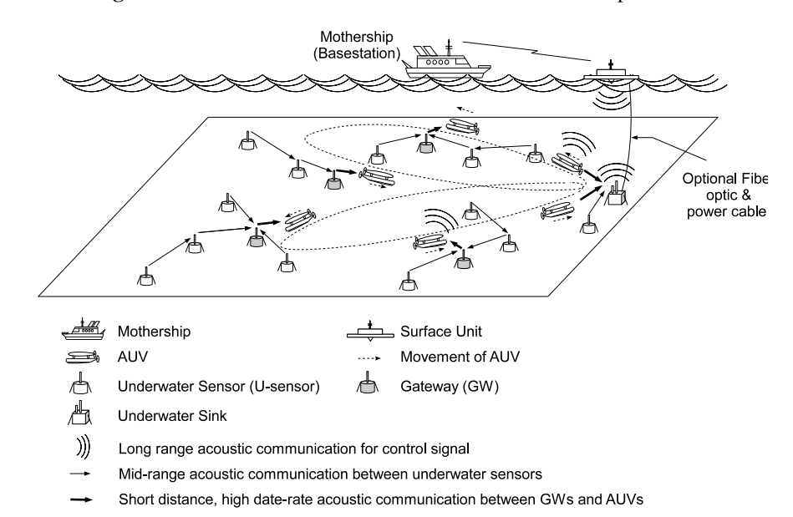

图3-26 多auv水声传感器网络

AURP由u传感器节点、网关(GW)、auv和水面单元或母舰组成。在AURP中，每个u型传感器使用中程水声通道直接或以多跳方式向GWs发送感测数据。当水下航行器从GWs附近经过时，GWs使用短距离高速率声道将聚合数据转发给水下航行器。当AUV接近水下接收器（sink）时，它也使用短距离高速率声道将收集到的数据转发到水槽，而水槽又将数据转发到水面装置。auv有另一个声学接口，用于长距离和低数据速率通信，以接收控制信号，并通过水面单元向母舰发送紧急数据。水下接收器和网关周期性地广播它们对接收数据的interest，u -传感器使用这些interest来选择下一跳节点，从而使传输的跳数最小化。（具体来说可以认为当一个水下传感器节点想要将数据包发送给接收器节点或网关节点时，它会先监听接收器节点或地面站节点广播的兴趣广播消息。然后，根据广播消息中包含的信息，水下传感器节点会选择一个最优的下一个跳跃节点，将数据包转发给它。通过这种方式，水下传感器节点可以在保证数据传输可靠性的前提下，最小化传输的跳数，从而减少网络延迟和能量消耗）

在水下移动传感器网络中，有大量的u -传感器部署在水下表面。u型传感器可以是固定的也可以是移动的。固定式u型传感器是用绳子固定的，即使在水下有水流的情况下也能保持位置。u型传感器收集到的传感数据以多跳方式发送到水下接收器，水下接收器通过长距离声学通道与水面单元通信，分别发送和接收聚合数据和控制信号。如果需要非常高的数据传输速率，水下水槽可以通过光纤和电力电缆与地面单元连接。多个auv(自主水下航行器)也用于将u型传感器的传感数据路由到接收器。部分u型传感器配有两个网络接口，一个用于与其他u型传感器进行中距离通信，另一个用于与auv进行短距离、高数据速率通信。这些具有两个网络接口的传感器可以是网关(网关)，当auv足够接近以实现高数据速率传输时，它们就可以与auv通信。网关可以在部署前预先确定，也可以在初始化阶段由auv选择。auv也有多个接口，一个是与网关或者水下接收器通信，另一个是与水面单元通信，接收运动控制信号。

**AURP协议的具体工作如下描述**：

为了将数据包以高传输率路由到接收器，u -传感器和网关与auv合作，auv定期访问水下接收器和网关，在其行程中传输接收到的传感器数据。

对于传感器来说，传感器将感知到的数据传递到水下接收器有三种方式。

第一，u型传感器使用直接的声学链路将数据发送到接收器。第二，u型传感器将数据发送给其他u型传感器，然后这些传感器将数据转发给接收器或其他u型传感器，以多跳方式传递数据。第三，使用直接声学链路或多跳传输，u -传感器将数据发送到网关, GW再将数据转发给接近的AUV，当AUV经过接收器时，将聚合数据发送到接收器。

为了确定从u传感器到水下接收器或GWs的路径，水下接收器和GWs会定期向网络发送PHE消息。传感器在接收到PHE消息后，根据这些消息所经过的路径长度(例如，跳数)，每个u -传感器确定转发数据的下一跳，即u -传感器选择路径长度最小的下一跳。u -传感器还转发从其他u -传感器、GW或sink接收到的PHE消息。

传感器不转发所有收到的PHE消息，而是只转发下一跳节点发送的PHE消息。

我通过图3-27来说明使用PHE消息来决定下一跳的流程。

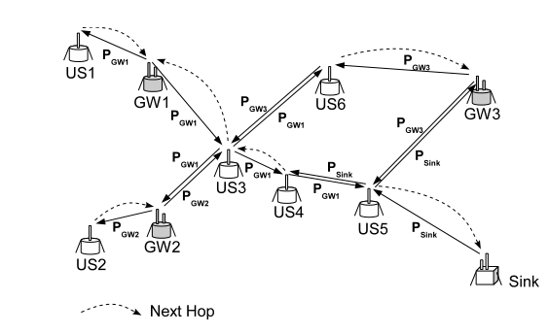

图3-27 auv辅助水下路由协议:基于PHE Msg的下一跳确定

在这幅图中US6 接收到两个PHE消息，PGW 1和PGW 3，分别由GW 1和GW 3产生。由于PGW 3的跳数较小，US6选择GW 3作为下一跳(在下一跳用虚线表示)。然后，US6将PGW3转发给它的邻居节点US3。由于US3根据图所示的跳数信息选择GW 1作为下一跳，因此PGW 3被US3丢弃。换句话说，PHE消息仅在局部区域泛滥。并不会一直存在。

在数据传输过程中auv以预先确定或动态控制的运动方式移动。当GW检测到AUV正在经过，并且距离足够近，可以进行数据传输时，GW将其从u传感器收集的数据发送到AUV，使用短距离，高数据速率的声学通道。换句话说，GWs和auv利用了它们在地理上彼此接近的优势，这使得它们可以进行短距离高速率通信。在文献表明了在单独的声学通道中的传输不会干扰传感器和gw之间的其他传输。短程声学通信也用于auv和水下接收器节点之间的数据传输。

图3-28显示了传感数据传输的一个示例。每个u传感器根据自己的下一跳信息将数据发送到GW或水下接收器（sink）。GWs将收集到的传感数据发送到AUV，当它们足够近时，可以进行高速数据传输。例如，AUV从gw1接收由US1、US3和US4生成的数据。AUV将从GWs接收到的数据转发到sink。注意，US5根据它的下一跳信息直接将它的数据发送到sink。

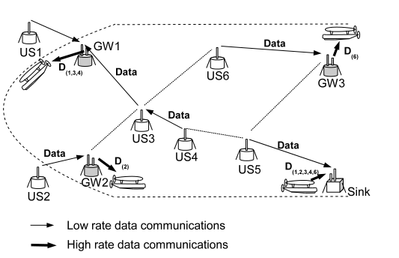

图3 -28 auv辅助水下路由协议:数据转发和聚合

对于上述的一些节点在协议中的功能，我所学习的文献中也给出了一定的解释：

**1、接收节点（sink node）**

接收节点每5秒向网络广播一次PHE消息，这些消息将被u -传感器转发和使用，以确定到接收节点的下一跳。当接收到AUV发送的信标信号时，sink节点与AUV进行协商，确定数据传输的信道、传输速率和调制方案。然后，接受节点使用协商的短距离或高速率信道接收来自AUV的数据。接收节点也接收正在转发其他u -传感器生成的数据。对于具有多个接收节点的体系结构，可以很容易地扩展AURP。

**2、水下传感器节点**

水下传感器节点通过设备自带的传感器采集数据，并定期将数据发送到sink。

u -传感器根据从sink或GWs接收到的PHE消息中的信息确定转发数据包的下一跳。更具体地说，当u -传感器从GW或sink接收到PHE消息时，它将消息存储在DETNEXTHOPQUEUe（应该是一个缓存区）中。u -传感器还保持一个定时器。当定时器到期时，u -传感器检查PHE消息的传播时间和PHE消息从GWs或sink传递的跳数。U-sensor根据接收到的信息，确定下一跳将数据转发到GW或sink，使数据以最小的路径长度和时延下发到GW 或sink。

**3、网关节点**

GW节点也如接收节点一般周期性地向u传感器发送PHE消息。当GW从u传感器接收到发送到接收器的数据包时，它将它们存储在一个队列中，直到它听到来自AUV的信标信号（信标信号通常是一种无线电信号，用于在水下进行定位和导航。这种信号通常由AUV上搭载的发射器发射，并可以被用于接收信号的水下传感器或接收器节点所接收）。当接收到AUV的信标信号时，GW和AUV在通信信道上进行协商，并使用选定的信道将存储的数据发送给AUV。如果某个GW节点收到其他GW或汇聚节点生成的PHE消息，则直接丢弃该消息。

**4、AUVS**

多个auv在测量区域周围移动，从网关节点收集数据，并在经过水下接收器时将其转发到水下接收器。每个AUV周期性地向GW节点和水下接收器节点广播一个信标信号，以显示其存在。auv使用单独的短距离、高速率数据通道与GWs和水下接收器节点进行通信。因此，auv、GWs和sink形成了一个独立的冲突域。

如果AUV发生故障(例如，由于通信或机械故障)，其携带的数据可能会丢失。从这种损失中恢复的一种可能的方法是，GW在将数据发送到AUV之后保留数据，直到它在下一次AUV访问时通过AUV接收到水下接收器的确认(ACK)。如果GW没有收到AUV的ACK，则假定数据丢失并将其重传给AUV。另一个需要考虑的问题是如何快速检测到故障以最小化恢复延迟。由于母船通常跟踪AUV，因此可以实现快速故障检测。

##### （二）CLMD 一种新型水下传感器网络跨层移动数据采集协议

为了提高水下传感器网络(UWSNs)的性能，文献提出了一种跨层移动数据采集(CLMD)方案，该方案在MAC层和路由层进行了跨层设计。开发了一种分布式跨层移动数据采集解决方案，该解决方案允许多个传感器高效、公平地共享带宽有限的高延迟水声介质，并将数据包聚合在一组簇头中，由自主水下航行器(AUV)定期访问。该协议通过在不同的操作阶段重新选择簇头来延长网络生命周期，同时保持较短的行程长度以减少延迟能够使得CLMD在节能、网络寿命和数据包传输率方面的性能改进。

由于水下环境恶劣、条件苛刻，为了克服水声信道自身的特点，该文献采用跨层设计的方法来提高声学通信的效率，目的是克服水声信道独特的特性。这项技术可以通过涉及不同网络功能的两种或多种设计来实现，从调制解调器设计到MAC和路由协议。而大多数设计水下协议的研究都遵循传统的分层方法。而该协议提出了数据链路层与网络层之间的交互的跨层移动数据采集协议，在该协议中选出了一个簇头(CH)，其能够从其附属节点收集数据，然后AUV在到达簇头时通过簇头收集数据。

CLMD选择一个声学传感器子集作为CHs，从附属成员收集数据。然后使用AUV按一定顺序访问它们来收集聚合数据。在分布式聚类中，水下传感器根据覆盖传感器的数量、与水下接收器的接近程度和传感器的剩余能量，根据优先级竞争簇头。通过在不同的操作阶段重新选择簇头，还可以延长网络生命周期，同时保持较短的行程长度以减少延迟。利用该技术，重复聚类阶段，选择剩余能量较高的节点，以增加网络的生存期。接下来我将会根据文献具体的介绍CLMD的操作流程。

**A.邻居节点发现阶段**

在这个阶段，通过允许所有水下传感器随机发送几个短控制分组来检测它们的1跳相邻节点来执行的，每个传感器节点都需要通过在其邻域之间交换信息来发现其自己的单跳相邻节点，以便在下一阶段使用。在该阶段结束时，网络中的每个传感器节点都能够创建其相邻节点表Nt。该阶段的长度被设置为所有传感器的预定义常数值。它应该足够长，以允许他们使用准确的信息创建自己的Nt。而后要根据此节点信息表确定一个簇头，为了确定簇头CH及其成员CM，

在该跨层协议中，通过基于定时器的传感器度来选择CH。遵循这一原则，每个传感器可以在开始调度过程(即自己的时间)时设置一个计时器，该计时器应该不同于它的1跳相邻节点。每个传感器节点的定时器取决于其优先级值，而优先级值与节点的度数、距离和能量成反比关系。在其邻居中，具有较高度数(1跳邻居)、较高能量和较短距离的传感器应该能够比其他节点更快地开始其调度过程。相反，当传感器的度数较少，能量较低，距离接收器较远时，则应延迟较长时间以启动其调度过程。最后根据优先级值确定成为簇头的可能性，其优先级值在0-1之间，其中0表示它成为CH的可能性最大，1表示它成为CH的可能性最小。

**B.数据收集阶段**

在此阶段中，AUV找到并访问在一个区域中每个簇头并返回起点的最短可能路线是一个需要考虑的问题，称为旅行推销员问题（TSP）。由于TSP问题属于NP难问题，因此考虑启发式算法在较少的计算时间内获得近似最优解。文献中提到使用贪婪启发式算法来获得最短路线。但是没有进一步讲解。可以扩展到一个新的模块中了解此算法。

水下航行器数据采集在行程规划后开始。AUV使用计划行程访问每个CH并收集汇总数据。每个CH还缓冲从其成员接收的数据包，并在到达AUV时将其传输到AUV。成员以独立于AUV活动的固定数据速率向其CHs传输数据包。当接近CH时，AUV发送一个控制分组来宣布其到达。然后，每个CH在通知成员在此期间暂停之后开始向AUV发送数据分组。然后，AUV行进到下一个CH，并重复相同的过程，直到它返回到水下接收器（sink），如图3-29所示。下一轮数据收集也同样重复。

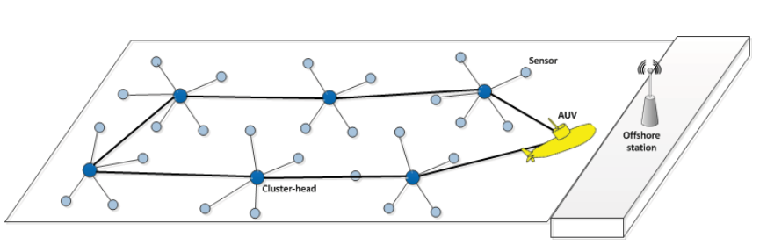

图3-29：AUV发现簇头并接收数据信息

**C.正常运行阶段**

在这个阶段，传感器节点周期性地处于唤醒和休眠状态。它们在一些时隙中是清醒的，无论是发送自己的数据包，还是可能从邻居节点那里接收数据包。在没有数据传输或接收的剩余时隙期间，它们处于休眠模式。该阶段分为多个回合，每个回合仅由两帧组成。每轮中有两个帧的目的在文献中提到是允许相邻CH分配不同的帧（即传输时间）（不能够解释并理解文献给出的原因），如图3-30所示。这些帧已经在第二阶段期间被CH保留，以避免相邻簇之间的任何冲突。每个帧都有多个插槽。在分布式集群阶段，为每个集群成员保留不同的时隙。通过这种方式，我们提出的跨层协议能够通过为每两个集群中的每个传感器节点分配不同的时隙来调度整个传感器，而不会发生冲突。具有相同帧和时隙的传感器可以在没有冲突的情况下同时传输它们的数据包。在每一轮中，在从第一和第二阶段获得信息之后，每个传感器基于其自己的帧和时隙知道其发送时间，并且还知道由其相邻节点保留的时隙。这种模式在每一轮中重复出现。

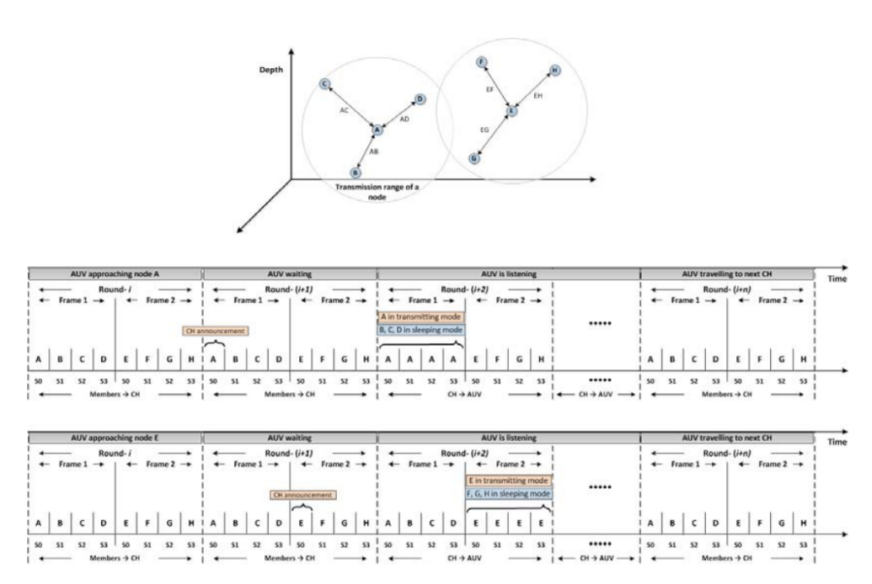

图3-30 跨层提议协议的时间表

至此该协议的基本思想就有了一定的解释。但是有一些却依旧没有阐述明白，例如为什么他在提出此协议时每个时间段只有两帧。多个帧不能允许相邻CH分配不同的帧的吗，这一句话依旧没有解释清楚。而参考文献中也没有这部分的内容。

##### （三）Mobicast协议

Mobicast协议原本是一种Ad-Hoc网络中的移动广播路由协议，但是因为其创建出的目的是为了适应在车载网络中快速变化的拓扑结构，所以其也可以用与水下AUV传感器网络。

所以我对于接下来的解释将按照文献对移动车辆进行协议讲解，可扩展至水下移动传感器网络。

在文献中它提出了一种mobicast协议，用于支持车辆自组织网络(vanet)中需要时空协调的应用。移动广播的时空特征是将移动广播消息转发给位于某个地理区域的车辆，其中地理区域表示为相关区域( ZOR)。位于ZOR时刻的车辆必须保持连接，以保持ZOR内所有车辆之间的实时数据通信。通过车辆自组织网络(VANETs)保持ZOR中所有车辆的连接。如果ZOR中的任何车辆突然加速或减速，则失去ZOR的连通性。由于存在时间网络碎片化问题，使得ZOR内的车辆无法成功接收到移动广播消息。为了解决这一问题，文献提出一种新的移动广播协议，通过一个特殊的地理区域，即转发区域(,ZOF)，将移动广播消息成功地传播到ZOR内的所有车辆。也就是说相对于静态的拓扑结构（WSN网络），本来的协议可以将ZOR中的车辆都收到消息，但是对于移动的拓扑结构，原先协议并不适用，在ZOR区域中的有些车辆不能正确的接收到消息，所以文献通过提出了一个ZOF的概念，通过ZOF来使得ZOR中的车辆都能够正确的接收到消息。

首先我们需要了解ZOR的概念：其区域理论图如图3-31，我将会通过通俗的解释进行讲解。

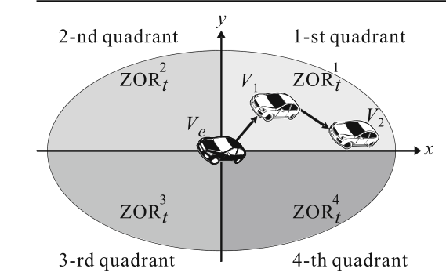

图3-31 ZOR区域图

当车辆高速行驶时，每对车辆之间的速度变化很大。每对车辆之间的距离从时间t到时间t + 1快速变化。这就产生了暂时的网络碎片问题。由于车辆高速行驶，很容易移动到事件车辆的通信范围之外，并且无法接收移动广播消息，在VANET中，如果从车辆的传感器设备和车载单元(OBU)检测到并触发异常情况或故障事件，则将车辆称为事件车辆。移动广播信息从Ve启动，通知附近的车辆避免事故。如果事件被触发，则由事件条件确定指定的区域。此规定区域表示以Ve为中心的覆盖区域。这一地区的所有车辆都可能与这起事故有关。为了避免与Ve发生事故，这些车辆必须在事故发生之前接收来自Ve的移动消息。为此，在任何时候，规定区域的中心应与Ve的位置一致;因此，规定区域以与Ve相同的速度运动，且与Ve方向相同。此外，规定区域的大小取决于Ve的速度。而在这个区域中，我们希望所有车辆都能够正确的在时间t时接收到消息以避免交通事故，所以这个区域就叫做ZOR区域，ZOR区域中是以故障车辆为中心的一个椭圆区域，人为的可以将他们分为四个象限讨论，正如上图所示。ZOR区域为图3-31四个区域的并集。

图3-32给出了一个连续时间的ZORi示例，其中i = t…T + 2，具有时间网络碎片问题。假设每辆车的传输范围为r。初始时，Ve在时刻t检测到紧急事件，形成ZORt。V1和V3参与该事件，并通过ZORt指示接收移动播报消息。V1和V3位于Ve的传输范围内;因此，Ve直接将移动广播消息传播给V1和V3。V2和V4趋近于Ve，通过ZORt+1表示接收移动消息。观察到V4虽然在Ve的传输范围之外，但V4可以通过转发V1接收到移动播报消息。在t + 2时刻，V1远离V4, V2离开Ve的传输范围;因此V2和V4无法接收到移动播消息。时间网络碎片问题发生在V2和V4上。

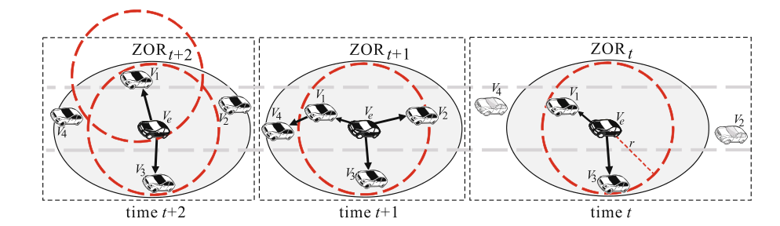

图3-32 高速运动下的ZOR区域变化图

那么我们便可以开始考虑：在保持运动车辆运动的情况下，不同时间间隔的ZOR形状和大小有很大差异。这为应用程序开发人员提供了一种机制，可以通过VANETs表达他们对空间和时间信息传播的需求。在文献中提到移动广播的时空特征是将移动广播消息传播到ZOR中时刻t出现的所有移动车辆，其中ZOR的位置和形状都是时间在一定间隔内(tstart, tend)的函数。

移动广播由一系列不同间隔(tstart, tend)的ZOR组成，只有在时间间隔(tstart, tend) 内位于ZOR的移动车辆保持连通性，以保持ZOR内所有移动车辆之间的实时数据通信。通过车辆自组织网络保持ZOR中所有移动车辆的连接。也就是说，ZOR中的所有车辆都必须接收从ZOR中的源车辆发送的移动广播消息。

但是如何开发一种高效的移动广播协议，以保证ZOR中的车辆能够成功接收到正确的移动广播消息是一个难点。在大多数交通情况下，车辆必须在道路上以不同的速度在时间间隔(tstart, tend)中运动。如果ZOR的一辆车加速或减速，在时间间隔(tstart, tend)内，该车的连通性是不同的。ZOR中的一些车辆可能由于失去连接而无法成功接收移动广播消息。这种情况也称为节奏网络碎片化问题。为了解决这一问题，文献提出了一种基于VANETs的移动广播协议，也就是mobicast协议，通过ZOF的车辆将移动广播消息成功地传播到ZOR的所有车辆。从而实现高传播成功率。那么问题就变成如何准确的估计出ZOF区域，文献中给出了一种方法。也就是通过不断变化、扩展适应的区域来使得ZOF尽可能准确。ZOF通常围绕ZOR，以确保地球广播消息可以传递到ZOR内的车辆。

**在这里给出ZOF的定义：**

给定一个Ve, ZOFt是由Ve在时刻t确定的地理区域，使得每辆车vj都有责任转发车辆Ve发出的移动广播消息，其中V j位于ZOFt中。在文献种，ZOFt分为四个象限，每个象限是一个转发子区域;它们分别是ZOF1t, ZOF2t, ZOF3t, ZOF4t和ZOF4t。设ZOFq t, q ={1,2,3,4}，表示第q象限的转发子区域，其中Ve为圆心。ZOFt是ZOF1t∪ZOF2t∪ZOF3t∪ZOF4t的并集，其中ZOFit表示第i个车辆所形成的转发区域。

如图3-33所示，V2和V4由于暂时的网络碎片问题而无法接收到移动播报消息。所有在中转区的车辆都必须转发收到的移动广播信息，即使这些车辆不在中转区。ZOFt的示例如图3-33b所示，V5和V6位于ZOFt中，分别负责将移动播报消息转发给V2和V4。正常情况下，ZOFt的大小可能大于或小于ZOFt的最佳大小。如果ZOFt的大小大于ZOFt的最佳大小，则要求一些不相关的车辆无用地转发移动广播消息。如果ZOFt的大小小于ZOFt的最优大小，则不能完全克服网络暂时碎片问题。

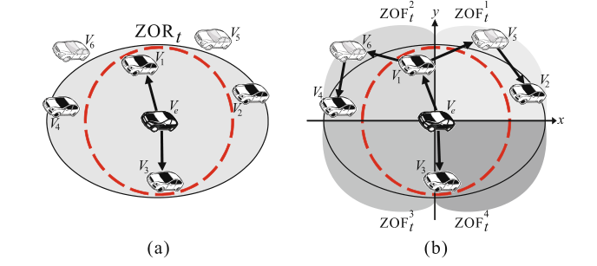

图3-33一个网络碎片问题和一个ZOFt的例子

在高速环境下，ZOF t的大小很难预测和确定，容易造成网络资源的浪费。在文献中提出了一种有效的方案来估计ZOFt的大小是否接近ZOFt的最优大小。通过逼近区(ZOAVit或ZVit)来准确预测ZOFt。

ZOFt是由时刻t的一些不同的ZOAVit构成的，使得ZOFt的大小接近ZOFt的最优大小。文献提出的ZOAVit以其高传播成功率和较低的网络开销克服了时间网络碎片化问题。接下来给出逼近区的一些定义

设ZOAVit或ZVit表示为一个椭圆形的接近区，用于转发距离目标车辆更近的移动广播消息，ZVit由车辆Vi在时间t发起。在ZVit中的任何车辆都有责任转发车辆Ve发送的移动广播消息。

ZVit限制了移动广播消息的传播，在ZVit中的车辆只能将移动广播消息转发给位于ZVit内的其他车辆。如果车辆不能成功地将移动广播消息转发到ZVit中距离目标车辆更近的任何相邻车辆，则启动一个新的接近区域。

**那么如何从现有的接近ZVit的区域中生长一个接近ZVi+1t的新区域呢？**给定两个连通的趋近区域ZVit和ZVi+1t，如果ZVit中的Vi+1无法成功地将移动广播消息转发到目标车辆附近的任何相邻车辆，则Vi+1发起一个新的趋近区域ZVi+1t，此时Vi+1位于ZVi+1t。

因此，在第q象限内发起多个逼近区域来转发移动广播消息，最终由第q象限内所有发起的逼近区域组成ZOFq t。因此，有ZOFt等于所有逼近区的并集。要注意的是，ZORt是部分ZOFt，因为移动广播消息应该传输到位于ZORt的所有车辆。图4给出了ZOF1t的详细构造示例。

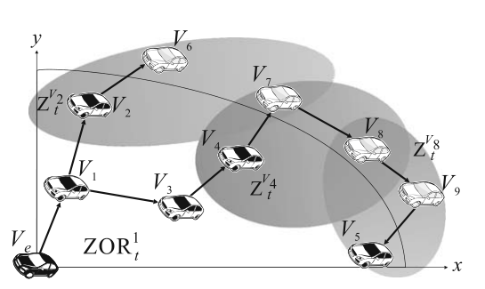

图3-34 逼近区的例子

V2和V4在ZOR1t中都找不到能够进行转发的邻居节点，然后发起ZV2t和ZV4t。连续地，V8找不到靠近V5的ZV4t中的邻居，于是V8启动ZV8t。另外，V6的情况与V8相似，由于没有邻居车辆，V6停止转发。

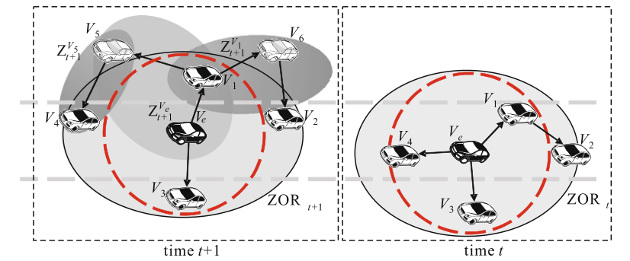

图3-35 由于速度变化导致链路断开的例子以及使用ZOFt

图3-35说明了在时刻t, V1、V2、V3和V4位于ZORt中，并接收来自车辆Ve的移动广播消息。由于暂时的网络碎片问题，V2和V4不能直接接收到移动播报消息。所以通过了ZOF来转发消息，克服网络碎片化问题。

到这里，应该是已经基本了解了这一协议的基本思想，而在文献中它进一步的给出了这一协议的具体步骤，主要分为三个阶段;(1) ZORt创建阶段，(2)消息传播阶段，(3)ZOAVit生长阶段。在ZORt创建阶段，如果Ve的OBU检测到事件并触发事件，则由Ve发起ZORt。ZORt的区域是根据事件条件确定的。然后，Ve执行消息分发阶段。

在消息传播阶段，移动广播消息被传播到位于ZORt的其他车辆Vi。如果由于暂时的网络碎片问题导致移动播消息无法传播，则执行ZOAVit生长阶段。

在ZOAVit的成长阶段，许多ZOAVit被启动以动态覆盖ZOFt，以确保ZORt中的所有车辆都能成功接收到移动广播消息。

**ZORt创建阶段**

ZORt的大小由Ve的速度决定。每辆车都可以通过位置信息提供者获取位置信息，如GPS，从而得到速度信息，设(xit, yVit)表示为Vi在时刻t的位置。

每辆车Vi将其位置(xit, yVit)和速度信息vit发送给它的邻居。 N(Vi)表示Vi的相邻车辆集合，其中N(Vi)不包括Vi。PL和PR分别表示椭圆区域(ZORt)的左顶点PL和右顶点PR。假设车辆位于Px，其中x = L或r。mobicast协议尝试将移动广播消息传播到位于Px的虚拟车辆，即使没有真实的车辆存在。这种方式确保了移动广播消息可以传播到位于ZORt的所有车辆。

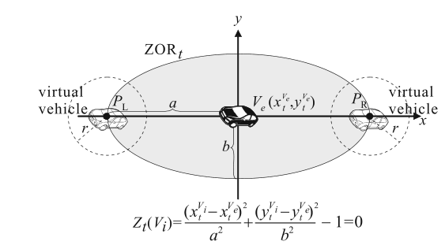

图3-36 ZORt的创建

所以由图3-36可以大概看出创建的步骤，首先得到速度消息和位置消息，而后根据图中的椭圆公式创建ZOR区域，有了区域后进行消息传播阶段

**消息传播阶段**

在消息传播阶段，车辆vj从车辆Vi接收到移动广播控制报文Pm，如果车辆vj在ZORt内，则转发报文Pm。否则，vj丢弃Pm。移动广播控制包Pm不断传播，直到Pm接近顶点。

**逼近区生成阶段**

逼近区阶段的目标是提高向顶点发送移动消息的可能性，当x = L或r时，ZOAVit开始在T时间从车辆Vi创建ZOFt，以扩大传播范围。当出现时间网络碎片问题时，执行ZOAVit生长阶段，以确保ZORt内的车辆能够成功接收到移动消息，如果Vi无法发出移动消息，则产生一系列新创建的椭圆形ZOAVit。

我们图3-37为例子说明此阶段的一些步骤，事件车辆Ve希望将移动广播消息传播到ZORt中的所有车辆。事件载体Ve向V1、V2、a和V3广播Pm(Ve, Zt(Ve)，m)。车辆V3向V4广播Pm(V3, Zt(V3)，m)，然后，车辆V4最终广播Pm(V4, Zt(V4)， m)，然后，PR < r。车辆V2无法将Pm转发到离PL更近的位置，车辆V2选择参考车辆V7，由V7发起ZOAV2t。然后，V2广播分组Em(V2, At(V2)，Pm)，然后V7从V2接收Em，并将Em(V7, At(V7)，Pm)从dV8,PL < dV7,PL重新广播到V8。然后，V8重新广播Em(V8, At(V8)，Pm)， V8在ZORt中有一个相邻的V5。观察到，V5的运行时间在N(V8)中最小，因为V5位于ZORt中。然而，V5仍然不能将Pm转发到离PL更近的地方，所以V5中的V9发起ZOAV5t并广播Em(V5, At(V5)， Pm)。然后，V9将Em(V9, At(V9)，Pm)重新广播到V6。最后，V6从V9接收Em。此外，移动广播消息可以通过不同的象限传播。

到此不论是通过理论还是通过例子的解释便对此协议有了一定的说明，而关于一些具体的数学推导还需要进一步深入了解

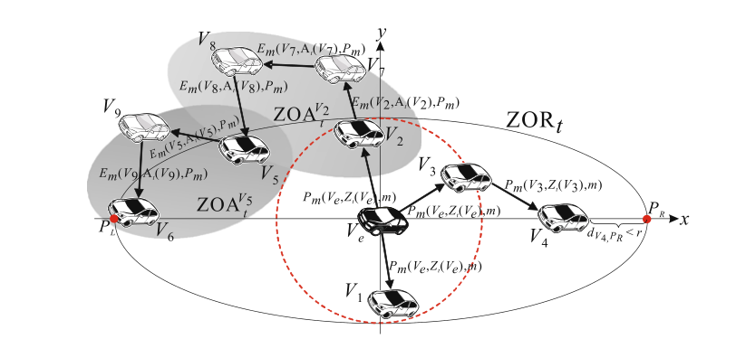

图3-37  mobicast协议操作示例

## 四、移动水下网络定位与时间同步的突出

定位和时间同步在与多种水下航行器的协同任务中起着重要的作用。最重要的是要了解彼此之间的位置，并有一个共同的时间概念，以便在车辆之间进行有效的沟通。本节将详细介绍了本地化和时间同步。

### 4.1导航和本地化

基于一个预定义的策略，水下航行器在水下自主导航。本地化和映射是它的两个组成部分。定位的作用是为auv提供它们的位置和方向信息，以找到它们的遍历路径。地图为auv提供了路径规划、避障和目标寻求的环境信息。由于全球定位系统（GPS）的缺失、恶劣的航道条件和复杂的海洋环境，在水下进行定位时变得更加困难。

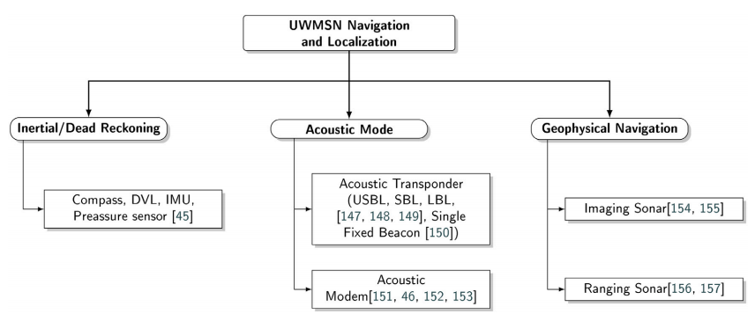

图4-1 水下传感器网络的导航分类与定位技术

在水下环境中，导航和定位通常以惯性导航、声学导航和地球物理导航三种模式进行，如图4-1所示。惯性导航依靠各种传感器数据来估计车辆的相对速度和位置。在惯性测量单元（IMU）中使用了不同的传感器，如加速度计、陀螺仪和磁强计，以提供与加速度、转速和磁场强度相关的数据。多普勒速度对数（DVL）声纳从GPS提供相对速度定位数据，而深度数据来自压力传感器。声学导航利用声学应答器和调制解调器。这种技术依赖于声标或调制解调器信号的飞行时间（ToF）来执行导航。基于声学应答器的放置情况，有三种方法可供选择。它们是(1)超短基线（USBL）、(2)短基线（SBL）和(3)长基线（LBL）技术。

在USBL中，安装在收发器上的传感器排列得非常紧密，将基线延伸到大约10厘米。相对距离的计算是通过通过到达收发器的信号的相位差来测量TOF和轴承来完成的。在SBL中，信标位于船体的相对两侧，基线是船的大小。在LBL系统中，信标被放置在海床上，当使用GPS智能浮标（GIBs）时，信标被放置在表面上。它们通常用于广泛的区域，并使用声信号的三角测量方法进行定位。

嵌入在auv中的声学调制解调器是作为导航数据的通信促成器的另一种方法。它们被用来传输信息和使用TOF用于距离估计的信号。从而减轻了固定应答器的使用。然而，GPS信号的缺失使得auv的导航具有挑战性。这使得车辆依赖于通过安装在auv上的传感器获得的信息，如罗盘、压力传感器、DVL或惯性导航系统（INS）。

尽管所使用的传感器质量较高，但我们发现，由于在航位推算条件下的位置估计而产生的误差正在增加。对于在海底几百米范围内行驶的车辆来说，将其DVL锁定在底部会显示出高达行驶距离的0.5%-2%的导航错误。通过使用巨大而昂贵的INS系统，误差可以进一步降低到甚至0.1%。但是，对于依赖于罗盘和速度估计的车辆，误差可能高达20%。

虽然AUV可以在水面时通过GPS更新位置，但这在许多情况下是不可取的。在深水条件下使用LBL阵列的静态信标时，操作区域缩小到几公里。

在LaPointe（2006）中引入了单一固定信标的思想。这减少了安装多个信标和地理引用它们的成本和时间，因为它只使用一个固定的信标。这里采用的概念是通过从单个信标到接收到下一次更新的连续传输范围来模拟基线。这种技术也被称为VLBL（虚拟长基线）。

这进一步扩展了合作导航的空间。合作导航是由Rekleitis等人（2001）在陆地多机器人应用中首次创造的术语。协作导航在一个涉及大量能力相对较低的auv的应用程序中获得了突出的地位，允许组中的每个单独成员从组中的其他成员那里获取信息。该技术在车辆作为团队工作的情况下降低位置不确定性的增长率，优于死位推算技术。团队成员的数量越多，受收益递减规律影响的不确定性就越小。

Allotta等人（2014）提出了协同定位算法。它解释了一种使用至少三个auv的四面体几何方法。所有的auv都由一个INS组成，其中一个有一个DVL，它可以帮助使用声学通信进行合作定位（CL）。在CL中，车辆知道彼此之间的位置估计。通过使用等式确定传输的TOF和水中速度的声音（SoS）来测量发送车辆和接收车辆的距离估计 (20).水中的SoS值为1500 m/s。

Relative Range=ToF*SoS (20)

Bahr等人（2009）描述了对最优合作定位的要求。这项工作介绍了通信和导航辅助-auv（C/NAs）的使用，这有助于保持使用DVL和INS传感器的位置估计的准确性。这种装置也被称为“当地的水下GPS”。

具有不同能力的auv可以形成一个异构的机队。它们以更高的导航精度协同导航，而无需频繁地进行GPS测量。该舰队主要用于大面积地区的快速搜索应用。该网络由C/NAAUV、搜索-分类-地图（SCM）AUV和重新获取-识别（RI）AUV组成。

WHOI的微调制解调器帮助了集成通信和导航的发展，特别是对于较小的auv。微调制解调器的导航功能之一是它与残骸的宽带数字应答器、蓝鳍auv等兼容。

Vaganay等人（2004）解释了分布式侦察和勘探（干部）系统的合作自主性。它谈到了移动的长基线（MLBL）导航的概念。具有C/NA的车辆假定为配备基于罗盘导航的能力较差的车辆提供参考。车辆的配置是，C/Na放置在骨干车辆的两侧和后侧。这类似于双信标移动的长基线阵列。这是由能力较弱的SCM和RI车辆所使用的。时间同步是对车辆的GPS时间，甚至在高度稳定的振荡器的帮助下保持在淹没时。这使得SCM和RI车辆通过听C/NA确定其射程的优势更大，但他们需要知道ping时间。这可以通过预先调度ping时间和/或通过初始化广播通知干部车辆ping序列来解决。

然而，Fallon等人（2010a）进行的一项研究表明，一辆或多辆地面车辆正在作为支持AUV的C/NA。地面车辆作为车辆团队的通信和控制主持人，同时向AUV提供其位置和距离估计，以便它利用这些信息更好地导航。在Vaganay等人（2004年）所解释的场景中，使用两个地面车辆一次估计AUV的全状态向量。Fallon等人（2010b）解释了另一种配置，其中一个C/NA支持一个Iver2 AUV，并且本身可以以一种直接的方式进行扩展，以支持传输范围内任意数量的AUV。

Paull等人（2014）提出了一种分散的CL算法。该算法被设计用于auv的全轨迹或最大后验估计。该算法的优点是广播数据包的大小只线性增加，随着auv的数量线性增加，在数据包丢失的情况下停止进一步增长。该任务的效率是通过减少GPS修复的表面处理时间来实现的，并通过平滑的方法，使有效载荷数据得到精确的定位。

Tan等人（2016）提出了一种基于合作水深的低成本auv定位方案。该auv仅配备了单光束高度计、深度传感器和声学调制解调器。单个AUV的定位是通过完全分散的粒子滤波来实现的，局部滤波器的测量模型由AUV的高度计测量和通过车间通信获得的测距信息来驱动。该方法声称延长了AUV的任务时间，从而增强了长期水下自主的概念。

Maczka等人（2007）提出了一个用于协同导航的同质auv车队（所有车辆的性质相似）。这里使用的是弗吉尼亚理工大学475auv。它们是小型的流线型auv，每个排量约为8.2公斤，并配备了WHOI微型调制解调器。这些车辆的时间已同步。数据传输旨在计算车辆之间的相对距离。与其他信息一起，还将传输用于合作导航的车辆的相对范围。由于水下介质的低带宽和延迟等条件，很难实现一个标准的协同导航卡尔曼滤波器。该带宽不足以共享准确传播估计误差协方差矩阵所需的数据。因此，只共享协方差矩阵的主要对角线元素的一个标量函数就足够了。

地球物理导航利用外部环境特征作为定位的地标。声纳被用于地球物理导航的声学类别。同步定位和映射（SLAM）主要用于此导航。这再次分为成像声波和测距声纳。

成像声纳通常配备(a)侧扫描声纳、(b)前置声纳和(c)机械扫描成像声纳。从海床返回的声波被连续记录为横贯交叉的切片。当一系列交叉轨道切片与旅行方向组合在一起时，就会形成海底图像（Maurelli et al.，2009；Ribas，2005）。

在测距声纳中，使用了多波束声纳、回声探测器和轮廓仪。在多波束声纳中，从安装在船体上的传感器阵列中，有多个这样的声束，而不是单一的声束。在这里，梁以不同的角度到达海底，并在略微不同的情况下被auv接收。这将进一步转化为水深图（Fallon et al.，2011）。

### 4.2时间同步

在涉及共同目标的水下应用中，有一个共同的概念时间更为重要。也就是说，节点应该进行同步，以相互协调和协作，以实现它们的任务。时间同步的期望精度取决于应用程序的要求和同步的具体目的。传感器网络的某些应用需要要检测的事件的正确年表（例如，目标跟踪应用），而一些应用需要可用事件的绝对时间（例如，防灾系统）（Zhou等人，2018；Valls等人，2015)。传感器网络中的许多重要协议（例如，基于TDMA的MAC协议）如果不实现时间同步，就无法工作（Claesson et al.，2001）。对于这种情况，传感器网络中的时间同步协议是必不可少的。时间同步还标记着它在各种其他网络协议中的印记，如本地化和分布式数据聚合。

为地面网络开发的时间同步算法由于高传播延迟，不能用于水下环境。同步开销是水下环境中的主要问题，因为相对狭窄的带宽导致的低数据率。在水下环境中，不需要频繁的重新同步是一个精确的同步。

流动性是另一个需要解决的主要挑战。水下环境总是动态的，即使不是自行推进的，也会导致传感器节点的移动。机动性对水下时间同步性能的显著影响主要有两个因素。第一个是传播延迟的变化。这取决于节点的相对速度。例如，在像漂流者和滑翔机这样的设备中，它们不是自行推进的，最大移动速度为1 m/s，但显然它们的相对速度可以高达2 m/s。而自行式车辆的速度可达4 m/s。

由于移动性造成的第二个影响是在传输前对节点产生的延迟，即为了避免数据包冲突，节点会随机后退。以2 m/s的相对速度移动的节点很有可能以甚至几十米的数量级漂移到更大的距离。这将转化为毫秒量级的时间不确定性（Lu et al.，2010）。

有各种各样的时间同步算法来支持移动性。TSHL是第一个考虑到水下网络中高传播延迟的算法。然而，它是为静态网络设计的。Chirdchoo等人（2008）提出了一种基于聚类的同步算法，称为UWMSN的MU-sync。该算法声称通过使用两相操作来估计和补偿时钟偏斜和偏移来避免频繁的重新同步。倾斜和偏移采集阶段，以及同步阶段。在初始阶段，通过对一组n个参考信标应用两次线性回归来估计时钟的偏斜和偏移量。在这里执行了两次线性回归，以检索估计的偏斜。

第一次线性回归使簇头能够抵消长而变化的传播延迟的影响；第二个回归，依次得到估计的偏斜和偏移量。借助MAClevel时间戳，减少了这些同步算法经常遇到的非确定性误差。与TSHL相比，MUSync被认为不是节能的。MU-Sync假设单向传播延迟是由平均往返时间估计出来的。然而，对于持续运动的移动实体，单向传播延迟更容易有偏差。除此之外，在开始传输到集群头之前，节点必须随机后退一段时间。此外，当有大量的节点导致更长的时间持续时间时，MU-Sync的性能也会受到很大的影响。

Mobi-Sync是另一种旨在支持移动性的算法（Liu et al.，2012）。它利用了传感器节点移动率的空间相关性，有助于提高快速变化的传播延迟的精度。该网络将节点分为三类。

**(1)具有GPS来获取参考时间的水面浮标；**

**(2)能够保持同步的超级节点**

**(3)能够实现时间同步的普通节点。**普通节点向超节点广播请求消息，超节点通过发送包含其绝对速度的消息来响应它们。

该算法可分为三个阶段工作，通过估计普通节点的时钟偏斜和偏移量来获取普通节点的时钟漂移。第一阶段是具有移动性相关性的延迟估计，其中利用节点移动性的空间相关性来估计传播延迟。第二阶段是线性回归，其中普通节点在一组时间戳和传播延迟上进行线性回归。而第三阶段是进行校准，以修补第一阶段的假设。由于在第一阶段，初始参数如距离和初始倾斜是未知的，普通节点为每个节点选择粗糙值。为了纠正由这些粗糙的初始参数产生的误差，普通节点更新初始参数并重新执行计算。该协议需要一个相关模型来估计节点相对于超节点的速度。然而，在估计时变时延时，很难获得节点之间准确的相关模型。

Sync（Lu et al.，2010）被提出作为一种通过合并物理层信息对移动性进行鲁棒性的算法。它利用了对多普勒频移的估计。多普勒频移是在水下通信中由于移动性而造成的主要损害。因此，它应该被估计和补偿。这项工作利用了多普勒频移中所包含的信息。由于多普勒频移提供了关于节点运动的相关信息，因此利用它来获得由节点的移动性引起的时间不确定性。然而，在估计多普勒尺度因子的过程中，它没有考虑时钟倾斜。这降低了多普勒频移估计的精度，并影响了时间同步的精度。因此，时间同步的准确性随着初始倾斜度的增加而下降。

DA-Sync（Liu et al.，2013）是一种时间同步协议，它提出了一个框架，通过考虑时钟倾斜的影响，更精确地估计由移动性引起的多普勒频移。采用卡尔曼滤波器，通过细化速度估计来增强时间同步性。时钟倾斜和偏移量通过两次线性回归进行校准。

而Zhou等人（2018）提出的DE-Sync在估计时钟倾斜时考虑了多普勒尺度因子，并在线性回归中进行替代，以得到时钟倾斜和偏移的估计。

Zhou等人（2019）提出了APE-Sync（自适应功率-节能时间同步）。它结合了DE-Sync和卡尔曼滤波器跟踪时钟倾斜来实现时间同步。该协议的优点是，它有助于减少能源消耗，并提供更准确的同步。

Liu等人（2015）和Yi等人（2015）提出了定位和时间同步的联合解决方案。Liu等人（2015）考虑了水下介质的分层效应。因此，由于假设声波在水环境中沿直线传播，所引起的范围估计的偏差得到了补偿。可以看出，通过将时间同步和定位相结合，共同提高了两者的精度。本文采用了先进的跟踪算法IMM（交互式多重模型），提高了移动情况下的定位精度。通过结合这两种服务，可以大大减少了所需的交换消息的数量，从而节省了能源消耗。

表3 各种试验台及其规格

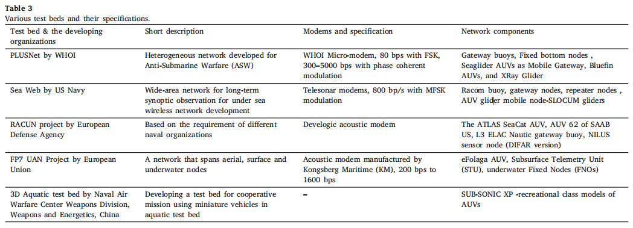

Yi等人（2015）的作者研究了只有接收声学信号能力的潜水器的时间同步和跟踪。潜水器的位置是由在参考位置上有很少的参考信标的长基线系统来跟踪的。这些系统利用到达时间差（TDoA）进行本地化。假设TDoA使信标传输在时间上几乎同时发生。但是，这可以用于小型LBL部署，并且随着系统规模的扩大而不支持。这项工作指出了来自多个信标的信号在时间上明显滞后的情况，并进一步确定了当传输不并发时，潜水器在信号到达之间的运动是恶化TDoA性能的关键因素。这里通过在执行时间同步时跟踪潜水器来解决这个问题。该技术被称为基于到达时间的跟踪同步（ToA-TS），本质上扩展了GPS的定位，用于信标传输不并发和潜水器不能进行双向通信的情况。

下面的部分描述了在UWMSN中进行的一些重要的工作。本文还介绍了针对UWMSN的软件开发以及实时部署/测试床。

## 五、移动水下网络的突出工作

在全球范围内，在学术界和研究中心已经开展了几项工作，以开发和实现针对涉及多个水下航行器的任务的模拟和实时测试床。用于仿真和实验的平台通常由基于软件的组件、水下调制解调器、静态以及移动传感器节点和用户界面组成。本节提供了对软件领域以及测试平台开发领域的一些见解。

### 5.1移动水下网络的软件开发

软件领域的发展是模拟水下环境最重要的环节。仿真工具、协议堆栈、操作系统等。是该软件下最重要的组件。有各种类型的软件工具，如商业的、由研究人员开发的定制的和免费的开源软件。

这是用来通过使用各种模型（例如，光线追踪模型）来模拟水下声通道的行为。测深轮廓、声速、底部沉积物等实时环境数据。从海洋数据库中可以用于模拟。可用的各种模拟器是在网络规模、模式、流量模式和拓扑结构方面以简单性、可重复性和灵活性进行各种实验的平台。这有助于比较和评估不同的网络设计、算法和协议。下面列出了突出的模拟环境及其所需的功能。

**(1) Aqua Sim**：Aqua Sim，是一个基于NS-2的离散事件网络模拟器，由康涅狄格大学的水下传感器网络实验室开发，用于水下网络。该开源软件支持三维静态网络和移动网络。Aqua-Sim有效地模拟了长延迟声学网络中水声通道的衰减和碰撞行为。它实现了从物理层到应用程序层的所有层。NS-2中使用的两种语言分别是C-++和Otcl。用户可以使用Otcl脚本轻松地调整协议的参数，算法在C++中实现。在Aqua-Sim中，网络实体在C-++中被实现为类。

**(2)WOSS（世界海洋模拟系统）**：WOSS由北约海底研究中心开发。它支持网络中的异构性。这是一个多线程的C++框架，其中支持物理层建模以及网络协议的跨层规范。它允许集成任何现有的水下信道模拟器，期望环境数据作为输入，并提供信道实现作为输出。一个贝尔霍普射线追踪工具是纳入一个更真实的再现水下繁殖。NS2-mradla用于协议栈的灵活编程。NS2-mrrde是NS2的扩展版本，它添加了许多新的库来增强跨层设计和优化的信息交换机制，多个模块可以在同一层同时共存，交互较少。在WOSS中，用户只需要指定在世界中的位置和应该进行模拟的时间。它与用于模拟UASN协议的免费世界环境参数数据库集成。

**(3) UNET**： UNET由新加坡国立大学开发。它于2004年在新加坡国立大学的声学研究实验室（ARL）启动。它支持网络的异构性。这为统一模拟和实现框架提供了一个平台，从而提供了一个将模拟研究转化为海上试验的机会。它由UnetStack（一个基于代理的网络堆栈）和一个用于水下网络技术的开发和测试的水下网络模拟器组成。该模拟器的设计有两个关键目标(i)易于学习和使用，以及（ii）允许在部署环境和模拟环境之间共享代理实现。

**(4) UUV模拟器（无人水下车辆（UUV）模拟器）**：UUV模拟器，由研究和高级工程企业部门和夫劳恩霍夫光电系统技术研究所开发。它是作为开源机器人模拟器露台的改进版本，可以在水下场景中工作。插件在模拟器中实现，用于模拟水下静水效应和水动力效应、推进器、传感器和外部扰动。它可以在水下环境中重用现有的机器人平台。

**(5)沙漠（水下网络协议的删除、模拟、模拟和实现测试床）**是在意大利理工学院资助的鹦鹉螺项目下开发的平台。这是在2012年开发的，作为一个基于NS2和NS2-奇迹的开源仿真、仿真和实验工具。沙漠架构的架构设计是这样的，物理层提供了模拟器和真正的硬件调制解调器之间的接口，如微调制解调器，生态调制解调器。这里实现的移动模块有四种不同的二维或三维移动模型来模拟水下机器人的运动。ns2-mrada体系结构还为接口硬件设备提供了空间，并在评估用户设计的应用程序和协议的性能时提供了有效的结果，并通过连接到特定的水下通道模型工具，如WOSS来提高其仿真精度。此外，它还可以将真实的硬件调制解调器集成到仿真过程中，在开发高性能协议和应用程序的同时，开发一个更现实的环境。

### 5.2合作式移动网络的试验台和实时部署

水下研究是一项昂贵的工作，对如此多的移动船只进行的实验研究堪称典范。列出了各种测试床和实时部署，如表3所示。

PLUSNet由WHOI提供：-PULSENet（持久性沿海水下监视网络）由多个传感器和车辆组成，作为反潜战（ASW）通信网络。该网络能够提供自动检测和跟踪安静的潜艇，以支持海军海力21的概念。这需要一个适应性的网络，可以支持流动性和环境的变化。

该物理层是基于WHOI微调制解调器的。它使用两种调制方法，并支持多个数据速率。频率跳变FSK的速率限制在80 bps，在四种不同的速率下，其频率跨度约为300-5000 bps。它的MAC协议采用了集中仲裁和随机访问两种形式。在随机存取中采用了三种模式。它们是(1)从岸上控制的两个网关浮标中的一个进行集中管理的循环轮询，(2)不确认状态数据报的随机访问，以及(3)对事件消息进行确认的随机访问。网络层有助于存储和转发将移动多个一跃点的消息的路由。

海洋网络计划：-海洋网络是由空间和海军战系统司令部（SPAWAR），海军研究办公室（ONR），海军实验室在美国海军海底无线网络计划下开发的。它意味着在跨越数千公里的大范围内进行长期观测。网络中的物理层倾向于基于数值物理的通道模型和通道模拟。便携式远程声纳试验台用于具有高保真信号传输、接收和数据采集的控制海上测量。数据链路层的可靠性是通过实现负确认、与范围相关的计时器、重试和自动重复请求来保证的。在网络层中，实现了邻域感知多址（NSMA），这是一种被动观察海洋网络流量，发现邻居节点的通信状态（Rice and Green，2008）。

RACUN-项目：-RACUN项目是由由欧洲国防机构（EDA）赞助的欧洲研究所和工业机构发起的研究和发展倡议所进行的。由于该项目是由非常热心的海军发起的，而不是开发各种应用程序，因此它反而被认为是能够定义多用途网络的通用应用程序。这里描述的操作区域包括移动传感器和静态传感器，它们基于事件驱动逻辑协同工作。这些试验是在北海和地中海进行的（Kalwa，2011）。

UAN项目：-这是一个由欧盟（EU）资助的项目。该项目的理念是确保对近海和海岸线的保护。它依赖于一个具有多个传感器网络的基础设施。这些网络连接到一个指挥和控制（C2）中心，这有助于整合从所有空中、地面、地面和水下传感器收集到的数据。

auv被认为是网络中的移动节点。auv的作用是适应网络的几何形状，并考虑到在声学通道中发生的变化。该网络连续工作了5个工作日，有5个节点，其中3个节点是可移动的。FP7项目从2008年持续到2011年，并在挪威的特隆赫姆峡湾进行了最后一次演示。

在3D水上试验台上与自动驾驶车辆的合作搜索：-该工作是由海军空战中心武器师，武器和能量学，中国进行的。该项目旨在建造一个非常小的水生试验台，支持可以扩展到一厘米范围的微型车辆。无线电信号用于通信，但设计和控制微型车辆相当具有挑战性。

下一节介绍了UWMSN领域的最新进展。本文简要讨论了水下物联网（UIoT）、认知物联网（COT）和网络管理系统（NMS）的概念。

## 六、UWMSN领域的最新进展

**UIoT**是一项很有前途的发展智能海洋的技术。这是陆地网络中物联网的一个扩展版本，专为海洋环境而设计。UIoT被认为是一个具有智能计算和自学习能力的智能网络。

这个具有灵活分层架构的复杂异构系统主要由应用层、网络层和感知层三层组成。Qiu等人（2019）提出了一种先进的UIoT架构，包括应用、融合、网络、通信和传感层五层，具有可扩展性。UIoT正在推进云计算、雾计算和人工智能等现有技术，在海洋监测系统方面取得巨大飞跃。例如，云计算为用最少的管理工作建模网络访问共享计算资源池的按需模型铺平了道路。雾计算是一个对时间敏感的虚拟化平台，能够为终端设备和传统云服务器提供计算、存储和网络服务。UIoT利用人工智能中的机器学习算法，解决了目标定位、事件检测、数据传输、网络安全和服务质量等诸多挑战。

Li等人（2019）和Lu等人（2019）解释了COT。它逐渐发展成为一种通用的智能认知技术。它包括四层：感知传感器（边缘）层、本地处理（雾）层、云计算层和应用层。每一层都用于感知或计算数据。这种网络面临的挑战包括自我管理、能源效率、通信覆盖、雾和云计算等方面。

然而，由于网络中设备的不断增长，对基础设施、设备维护、设备安全、节能等管理似乎是很大的事情。这就要求建立一个水下网络管理系统（U-NMS）来监控和控制网络中的设备。这允许访问UIoT网络的网络管理和设备管理信息。UIoT中的U-NMS体系结构是不同网络的组合，如陆地物联网网络和UIoT网络。U-NMS安装在地面物联网中设置的管理站中。地面物联网网络由管理站、管理器、数据库等组件以及基站（BS）、地面网关（S-GW）等设备组成。它使用了射频和声学技术。而UIoT网络由智能水下设备组成，如水下传感器节点（UW-声节点）、无人水下车辆（UUV）、水下集群头（UW-CH）等。这些软件还安装了代理软件，用于传感、收集和传输数据。

## 七、结论和经验教训

本文详细介绍了利用水下移动传感器网络（UWMSN）对海洋现象的监测。这篇综述将有助于深入了解移动性如何可以为传统的水下网络带来更大的进步。此外，这还将展示具有可控移动性的网络（即，只有少数移动实体）向由auv车队组成的网络的过渡。本文还讨论了使用这些多AUV网络的必要性以及设计这些网络的挑战。

这项工作的重点是让一个鸟瞰的方式，auv的网络是基于特定的应用需求。然后简要地给出了在UWMSN协议栈的不同层中使用的各种技术和协议的设计和发展。我们的一个主要发现是，在定义一个更大的空间和时间范围的可扩展的网络方面，仍然存在着更大的范围。然而，很少有工作考虑使用这些舰队的分布式任务来形成具有自己的空间和时间范围的真实应用场景。此外，大多数这些网络协议都被解释为一小群auv。尽管auv的小型化急剧上升，但为了降低成本、时间、部署努力和网络效率，它的网络仍处于起步阶段。在这些网络中有许多进一步研究的机会来探索短距离、高数据率的通信。在调制解调器的小型化领域也有一个巨大的发展，如WHOI微调制解调器可用于这些auv。

考虑到水下通道，它在本质上不那么宽容，并在可靠的通信中产生了不确定性。除了它的固有的本性之外，还有很多许多环境仍然存在。例如，在非常浅的情况下，穿越冰山仍然是一个繁琐的游戏。这为区分这些渠道提供了进一步的空间。在浅水和深水中，当考虑到垂直和水平的连接时，它们的行为非常不同。因此，需要对通道模型进行标准化，以更好地适合所需的场景。此外，我们还可以将数字信号处理应用于声学通信，以提高通信效率（Song et al.，2019）。基于反馈的声学系统的设计是另一个方面。从功率、调制、定位和定向传输方面进行自适应选择，可以给声学通信系统一个新的方面。

关注协议栈的UWMSN网络可以轻松如果水下环境的性质，例如，网络协议旨在容忍端到端延迟，海洋效应的作用，低带宽高能源消耗等等。水下网络的时空变异性在本工作中所描述的一些工作中被利用，并提供了并发传输的机会。实现层间的跨层通信将有助于提高网络性能，从而将MAC协议设计为降低功耗。

处理UWMSN时的主要约束条件之一是节点auv的移动性。大多数处理这些网络的论文并没有解决这些车辆所遵循的路径的优化问题。适当的路径规划以及auv之间的通信将带来一种理论方法。为了使一个有效的群体进化，应该在感知通信和车辆的定位之间取得平衡。有时也被称为群体智能。本文试图强调与AUV定位相关的有趣算法，如AUV群的协同定位算法。

模拟这些舰队的模拟器也需要一些注意。虽然移动性模型得到了这些模拟器的支持，但检查这些模拟器在海洋环境中的覆盖范围是非常重要的。在大多数这些模拟器中，车辆被认为是点物体，而没有考虑它们的运动学约束和海洋力。并努力在通道模型、移动模式等方面使模拟环境更加现实。

在这个智能海洋的时代，海洋观测系统已经有了一些新技术，如UIoT、软件定义的水下网络、信息和通信技术等。这些技术必须将来自不同制造商或来源的异构能力的智能设备整合。但是，这些设备的互操作性或操作一致性通常不受支持。因此，北约海事研究和工程中心开发了一种被称为JANUs的标准。最近，索纳达因和英国国防部的国防科学技术实验室（Dstl）正在试图开发一种用于声学通信的高完整性安全波形。这项新标准将帮助海军对车辆进行安全方面的互操作。因此，有必要为安全可靠的水下通信开发更多这样的标准。

## 九、学习总结与感悟

**邱梁城**：经过了一个学期的学习，让我从对网络的一窍不通，到能够独立的根据所学的知识进行论文的阅读，对于我来说这是一个巨大的进步也是一个挑战，不同于大一大二的教育，翻转课堂的开放式任务让自己也是自己为数不多因为任务而阅读文献的经历，我甚至任务其比课堂所学到的知识对我的帮助更大，从对初始一篇论文的阅读，到为了弄懂整个通信协议而主动去阅读更多的文献，2篇，4篇，6篇，也从最开始的不情愿到现在慢慢的能够从文献中真正的汲取知识。当然课堂对我的帮助也是十分巨大的，网络的通信机制，网络的协议原理等等，都打开了我对网络中通信认知的大门，身为航海学院的本科生，水下才是我们的主战场，虽然当今已经有了很多针对于水下网络通信的研究，但我阅读过后的感觉是水下通信依旧没有得到解决，无论是新提出的跨层通信CLMD还是依靠AUV作为网络中继节点的通信等等，其只是对于数据的可靠性有一定的提升，但是在能耗方面并没有做出特别大的改进，能耗方面也是未来可深挖的方向，而数据的可靠性也应该有更大的提升。希望未来也能够利用自己在这堂课的收获，无论是否深耕网络方向，都希望能够在自己的领域中有独立思考、继续深入的动力。最后由衷感谢老师这一学期的付出！

**张欣珮**：虽然是为期8周32学时的课程，但信息网络基础这门课程给我带来的收获却很大。首先，从研读这篇水下通信领域最新研究成果的论文中，我学习到了许多该领域最新的知识。由于这篇论文的特殊性质，它是一篇综述类文章，收集了近年来水下移动传感器网络发展过程中的诸多协议，这也促使我们去不断地更深入地了解水下移动传感器网络涉及到的各个方面，去了解更多的相关文献来拓宽自己的知识网络。在这个过程中，我了解设计一个协议时应该怎样考虑影响因素，如何设计协议来满足不同海洋环境下的不同需求，无论是对DDOR进行了改良的PDOR协议，还是使用令牌的TMAC协议，抑或是用于救援搜救工作的AST-TDMA协议，都是基于不同的应用需要而设计的。这个过程是复杂的、环环相扣的，并且需要经过多次的性能仿真测试和实际性能检测。

与以往的课程学习不同的是，以前我只关注书本上已有的内容，较少阅读课外文献，但通过此次文章的研读与汇报，我能够对书本上的内容有了更深入的认知，能够意识到了信息网络绝非书本上讲的那一百多页的内容，尤其是我们关注的水下信息网络，它是一个非常复杂的动态变化的环境，水下环境存在着许多难以预料的情况，而非一个简单的协议就可以完美应对的。这让我知道了水下信息网络还有很大的发展空间，等待着我们去发掘，完善，并不断提高。